Карта № 240. Место размещения рекламной конструкции рк-263.

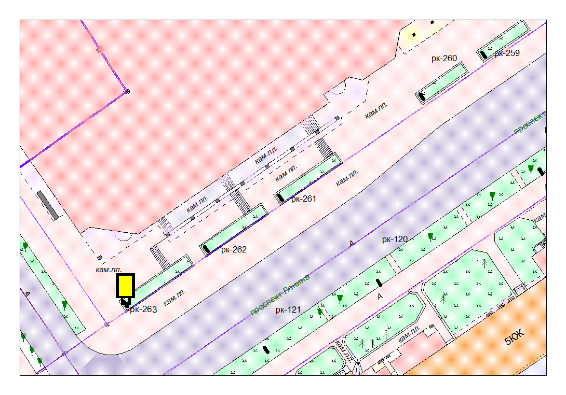
Места размещения рекламных конструкций  (почтовый, строительный или условный адрес) | пр. Ленина, 14 (№6)
Тип рекламной конструкции | Сити формат
Вид рекламной конструкции | Стационарная рекламная конструкция
Площадь информационного поля | 2.16 м², двустороннее
Технические характеристики рекламной конструкции:  - размеры, материал надземной и подземной (при наличии) части;  - характеристики освещенности;  -цвет конструкции. | -габаритные размеры 1300х1900;  алюминий;  - с подсветкой;  -RAL 7038 (серый).
Кадастровый номер участка (квартала) | 10:01:01 01 27:018
Планировочные ограничения | Зона регулирования застройки Б

Карта № 244. Место размещения рекламной конструкции рк-267.

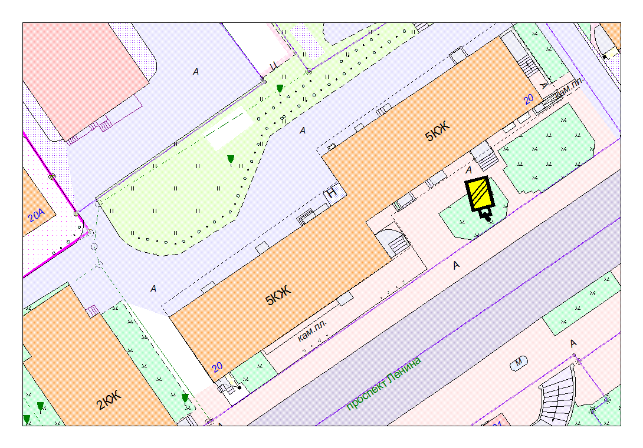
Места размещения рекламных конструкций  (почтовый, строительный или условный адрес) | пр. Ленина, 20
Тип рекламной конструкции | Сити формат
Вид рекламной конструкции | Стационарная рекламная конструкция
Площадь информационного поля | 2.16 м², двустороннее
Технические характеристики рекламной конструкции:  - размеры, материал надземной и подземной (при наличии) части;  - характеристики освещенности;  -цвет конструкции. | -габаритные размеры 1300х1900;  алюминий;  - с подсветкой;  -RAL 7038 (серый).
Кадастровый номер участка (квартала) | 10:01:01 01 32
Планировочные ограничения | Зона регулирования застройки Б

Карта № 245. Место размещения рекламной конструкции рк-268.

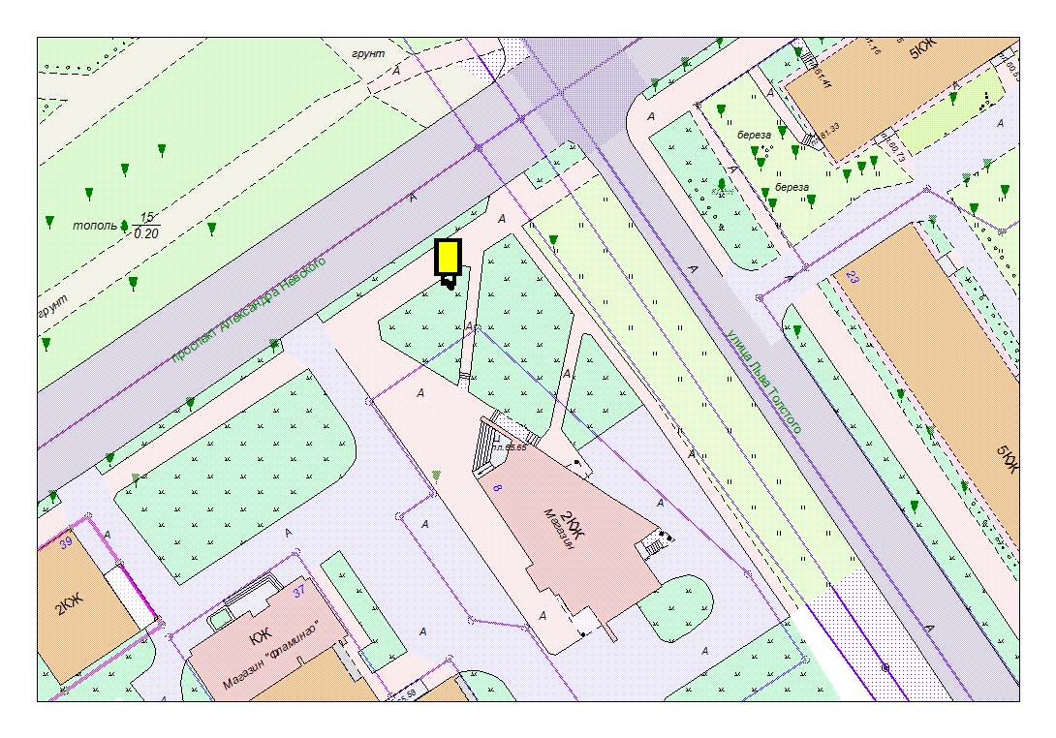
Места размещения рекламных конструкций  (почтовый, строительный или условный адрес) | пр. А. Невского- ул. Л. Толстого (№1)
Тип рекламной конструкции | Сити формат
Вид рекламной конструкции | Стационарная рекламная конструкция
Площадь информационного поля | 2.16 м², двустороннее
Технические характеристики рекламной конструкции:  - размеры, материал надземной и подземной (при наличии) части;  - характеристики освещенности;  -цвет конструкции. | -габаритные размеры 1300х1900;  алюминий;  - с подсветкой;  -RAL 7038 (серый).
Кадастровый номер участка (квартала) | 10:01:13 01 38
Планировочные ограничения | Зона регулирования застройки В

Карта № 246. Место размещения рекламной конструкции рк-269.

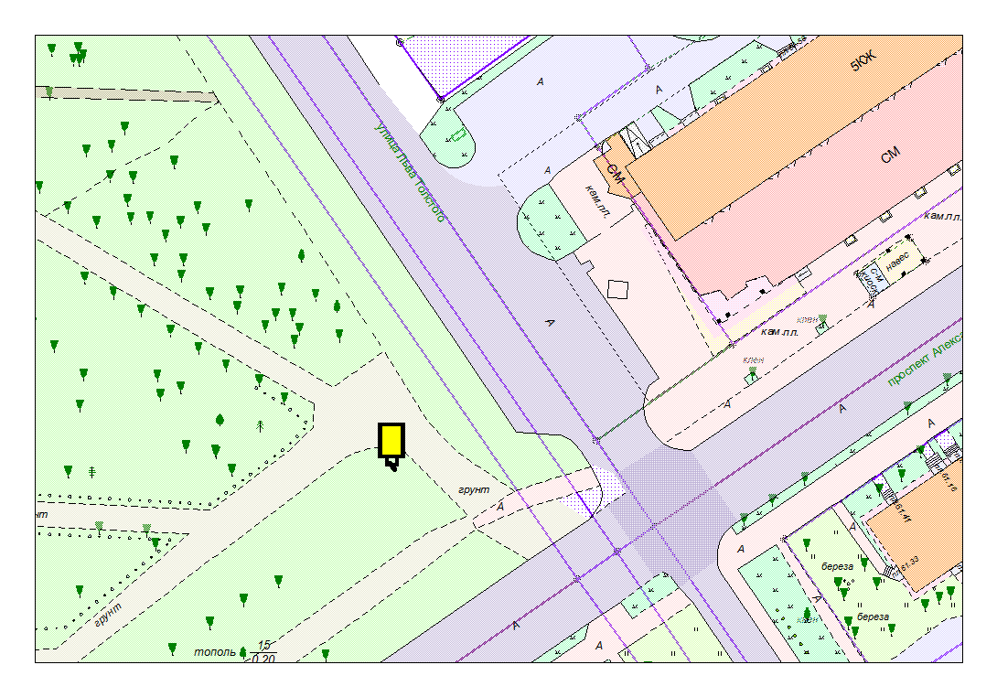
Места размещения рекламных конструкций  (почтовый, строительный или условный адрес) | пр. А. Невского- ул. Л. Толстого (№2)
Тип рекламной конструкции | Сити формат
Вид рекламной конструкции | Стационарная рекламная конструкция
Площадь информационного поля | 2.16 м², двустороннее
Технические характеристики рекламной конструкции:  - размеры, материал надземной и подземной (при наличии) части;  - характеристики освещенности;  -цвет конструкции. | -габаритные размеры 1300х1900;  алюминий;  - с подсветкой;  -RAL 7038 (серый).
Кадастровый номер участка (квартала) | 10:01:13 01 36
Планировочные ограничения | Зона регулирования застройки А,  Зона охраны памятников

Карта № 247. Место размещения рекламной конструкции рк-270.

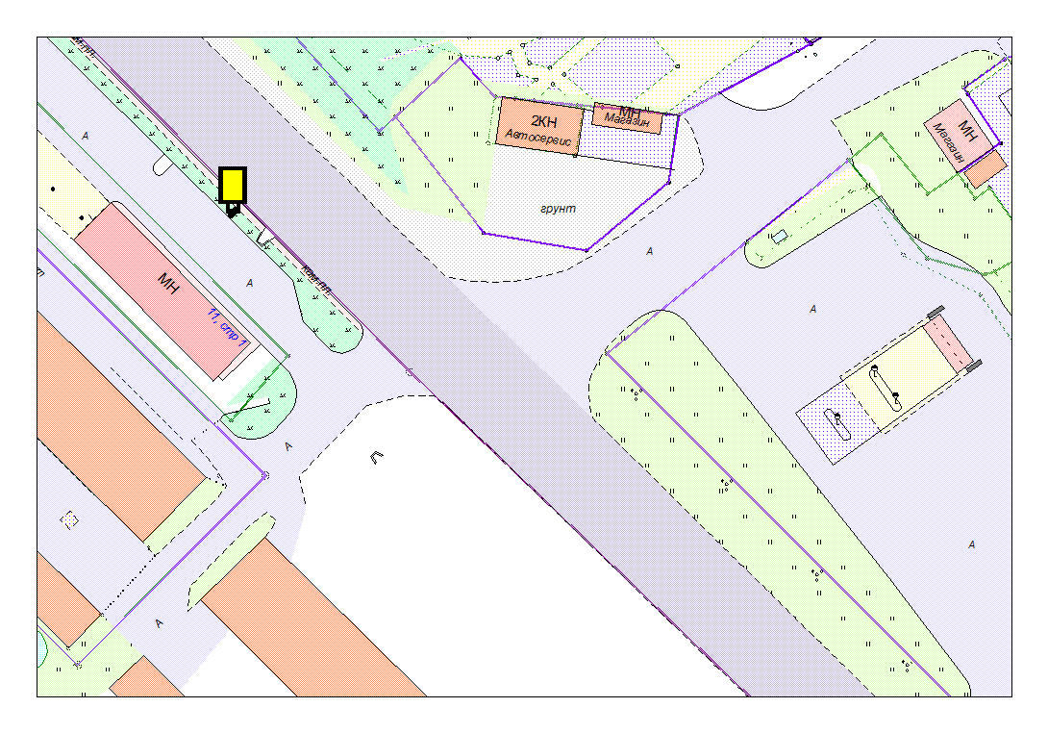
Места размещения рекламных конструкций  (почтовый, строительный или условный адрес) | Шуйское ш. 11 стр.1
Тип рекламной конструкции | Сити формат
Вид рекламной конструкции | Стационарная рекламная конструкция
Площадь информационного поля | 2.16 м², двустороннее
Технические характеристики рекламной конструкции:  - размеры, материал надземной и подземной (при наличии) части;  - характеристики освещенности;  -цвет конструкции. | -габаритные размеры 1300х1900;  алюминий;  - с подсветкой;  -RAL 7038 (серый).
Кадастровый номер участка (квартала) | 10:01:09 01 05
Планировочные ограничения | Зона композиционного регулирования

Карта № 248. Место размещения рекламной конструкции рк-271.

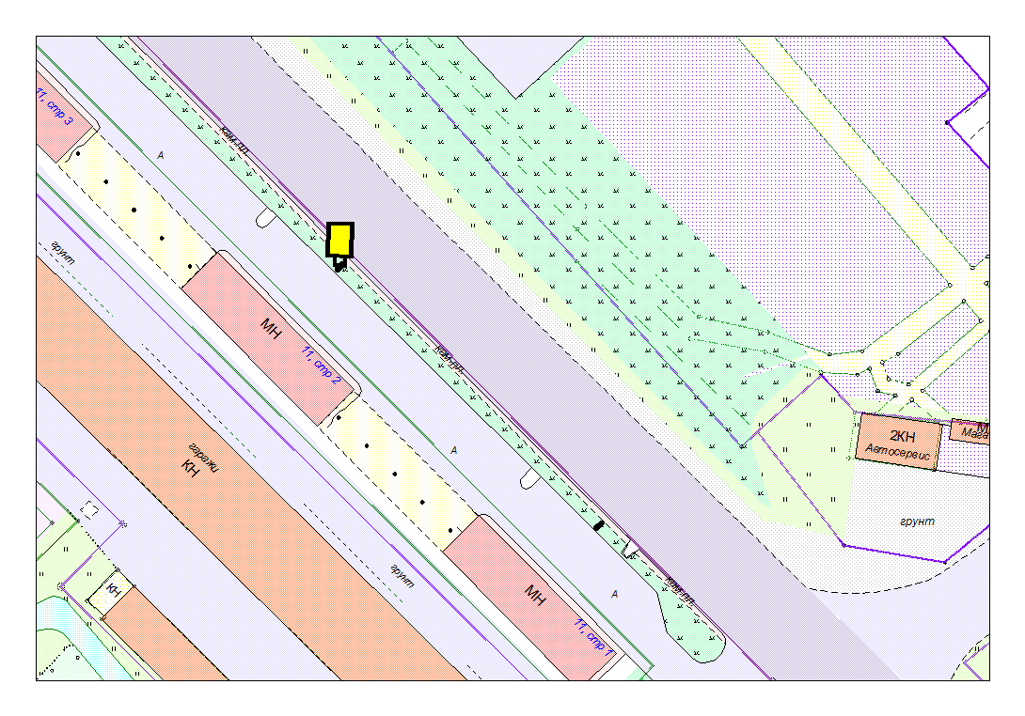
Места размещения рекламных конструкций  (почтовый, строительный или условный адрес) | Шуйское ш. 11 стр.2
Тип рекламной конструкции | Сити формат
Вид рекламной конструкции | Стационарная рекламная конструкция
Площадь информационного поля | 2.16 м², двустороннее
Технические характеристики рекламной конструкции:  - размеры, материал надземной и подземной (при наличии) части;  - характеристики освещенности;  -цвет конструкции. | -габаритные размеры 1300х1900;  алюминий;  - с подсветкой;  -RAL 7038 (серый).
Кадастровый номер участка (квартала) | 10:01:09 01 05
Планировочные ограничения | Зона композиционного регулирования

Карта № 249. Место размещения рекламной конструкции рк-272.

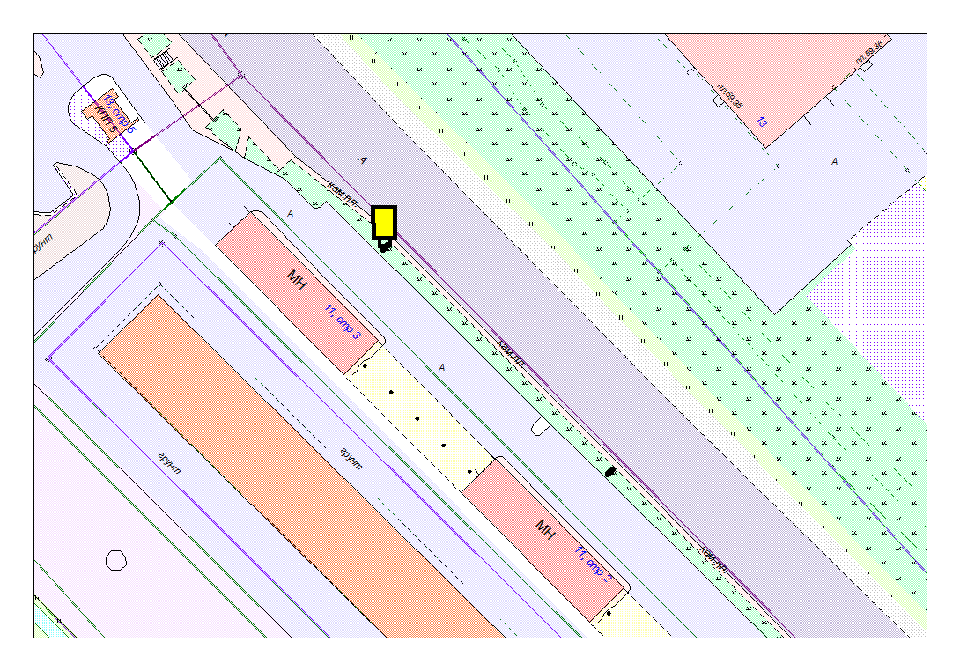
Места размещения рекламных конструкций  (почтовый, строительный или условный адрес) | Шуйское ш. 11 стр.3
Тип рекламной конструкции | Сити формат
Вид рекламной конструкции | Стационарная рекламная конструкция
Площадь информационного поля | 2.16 м², двустороннее
Технические характеристики рекламной конструкции:  - размеры, материал надземной и подземной (при наличии) части;  - характеристики освещенности;  -цвет конструкции. | -габаритные размеры 1300х1900;  алюминий;  - с подсветкой;  -RAL 7038 (серый).
Кадастровый номер участка (квартала) | 10:01:09 01 05
Планировочные ограничения | Зона композиционного регулирования

Карта № 250. Место размещения рекламной конструкции рк-273.
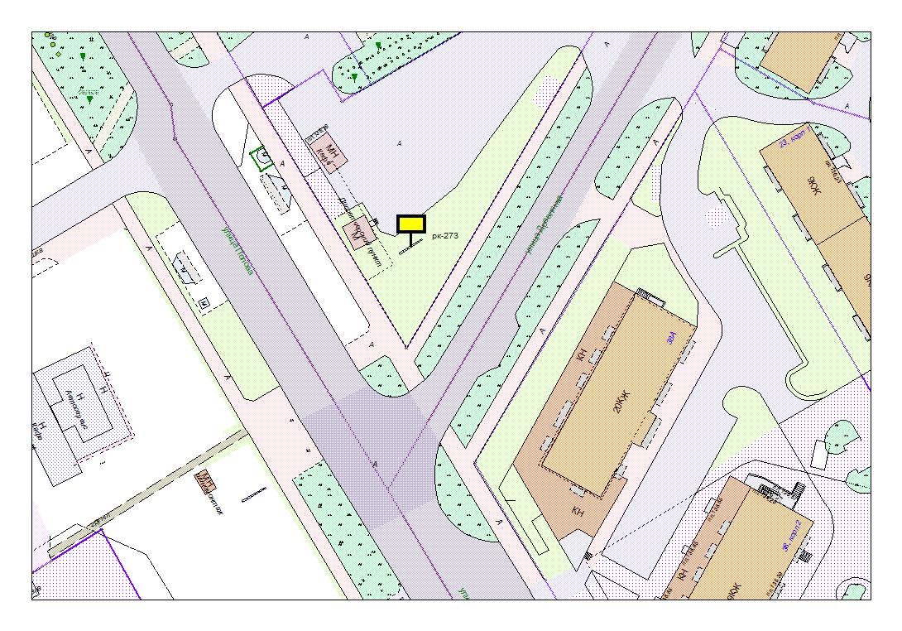
Места размещения рекламных конструкций  (почтовый, строительный или условный адрес) | Древлянка ул. в районе д.38а
Тип рекламной конструкции | Билборд
Вид рекламной конструкции | Стационарная рекламная конструкция
Площадь информационного поля | 18.0 м², двустороннее
Технические характеристики рекламной конструкции:  - размеры, материал надземной и подземной (при наличии) части;  - характеристики освещенности;  -цвет конструкции. | -габаритные размеры 3000х6000;  металл;  - с подсветкой;  -RAL 7040 (серый).
Кадастровый номер участка (квартала) | 10:01:12 01 06
Планировочные ограничения | Нет

Карта № 251. Место размещения рекламной конструкции рк-274.

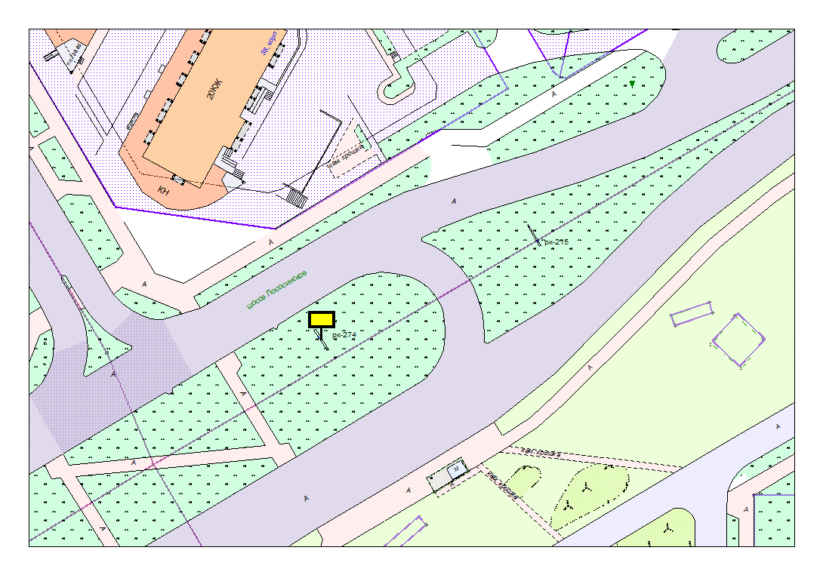
Места размещения рекламных конструкций  (почтовый, строительный или условный адрес) | Лососинское ш. – Попова ул. участок 1
Тип рекламной конструкции | Билборд
Вид рекламной конструкции | Стационарная рекламная конструкция
Площадь информационного поля | 18.0 м², двустороннее
Технические характеристики рекламной конструкции:  - размеры, материал надземной и подземной (при наличии) части;  - характеристики освещенности;  -цвет конструкции. | -габаритные размеры 3000х6000;  металл;  - с подсветкой;  -RAL 7040 (серый).
Кадастровый номер участка (квартала) | 10:01:12 01 07
Планировочные ограничения | Нет

Карта № 252. Место размещения рекламной конструкции рк-275.

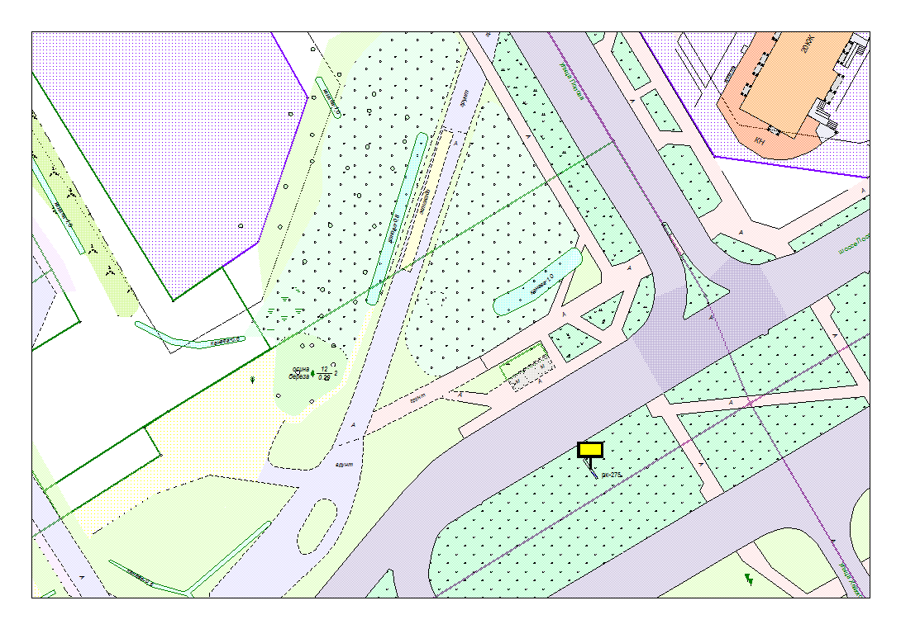
Места размещения рекламных конструкций  (почтовый, строительный или условный адрес) | Лососинское ш. – Попова ул. участок 2
Тип рекламной конструкции | Билборд
Вид рекламной конструкции | Стационарная рекламная конструкция
Площадь информационного поля | 18.0 м², двустороннее
Технические характеристики рекламной конструкции:  - размеры, материал надземной и подземной (при наличии) части;  - характеристики освещенности;  -цвет конструкции. | -габаритные размеры 3000х6000;  металл;  - с подсветкой;  -RAL 7040 (серый).
Кадастровый номер участка (квартала) | 10:01:12 01 05
Планировочные ограничения | Нет

Карта № 253. Место размещения рекламной конструкции рк-276.

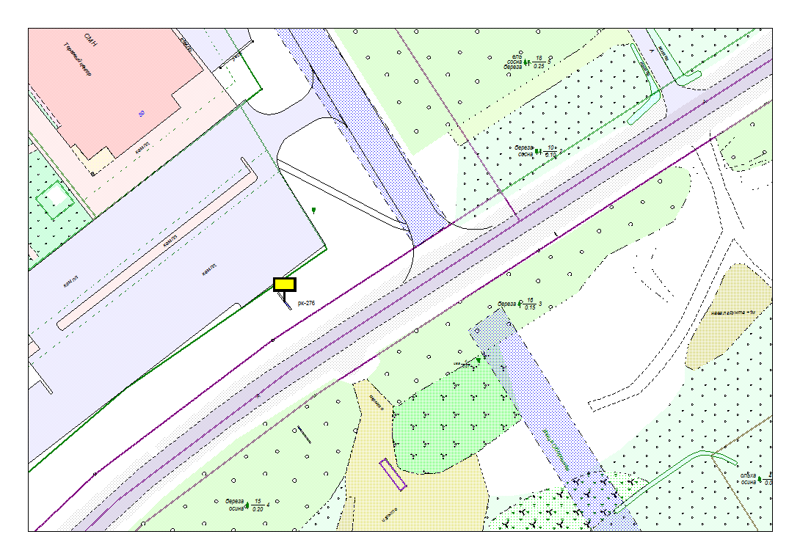
Места размещения рекламных конструкций  (почтовый, строительный или условный адрес) | Лососинское ш. – Оборонная ул. (SPAR) участок 1
Тип рекламной конструкции | Билборд
Вид рекламной конструкции | Стационарная рекламная конструкция
Площадь информационного поля | 18.0 м², двустороннее
Технические характеристики рекламной конструкции:  - размеры, материал надземной и подземной (при наличии) части;  - характеристики освещенности;  -цвет конструкции. | -габаритные размеры 3000х6000;  металл;  - с подсветкой;  -RAL 7040 (серый).
Кадастровый номер участка (квартала) | 10:01:12 01 01
Планировочные ограничения | Нет

Карта № 255. Место размещения рекламной конструкции рк-278.

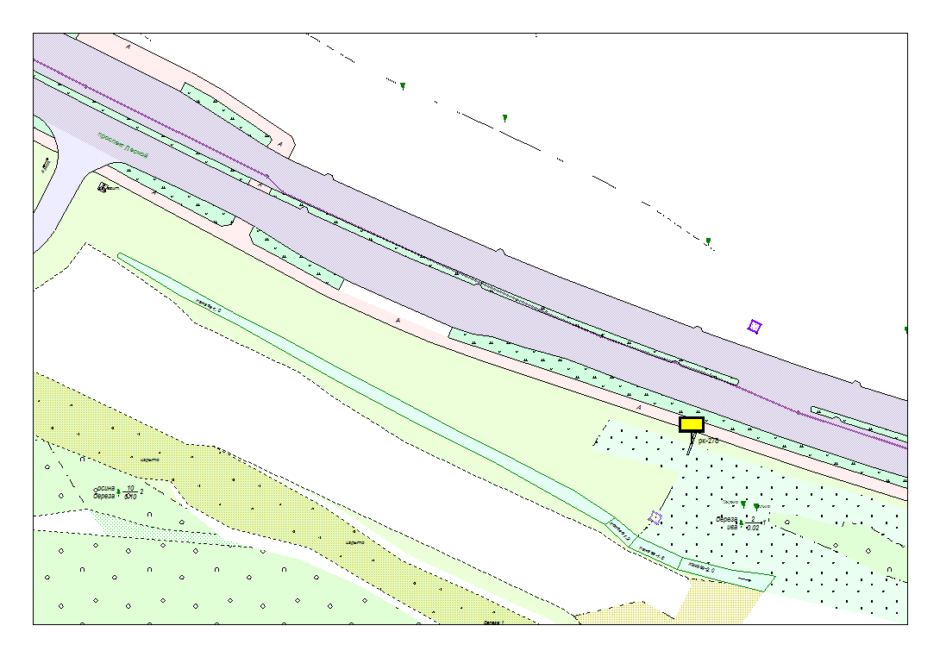
Места размещения рекламных конструкций  (почтовый, строительный или условный адрес) | Лесной пр. (170 м. от съезда на конно-спортивную школу)
Тип рекламной конструкции | Билборд
Вид рекламной конструкции | Стационарная рекламная конструкция
Площадь информационного поля | 18.0 м², двустороннее
Технические характеристики рекламной конструкции:  - размеры, материал надземной и подземной (при наличии) части;  - характеристики освещенности;  -цвет конструкции. | -габаритные размеры 3000х6000;  металл;  - с подсветкой;  -RAL 7040 (серый).
Кадастровый номер участка (квартала) | 10:01:12 01 24
Планировочные ограничения | Нет

Карта № 256. Место размещения рекламной конструкции рк-279.

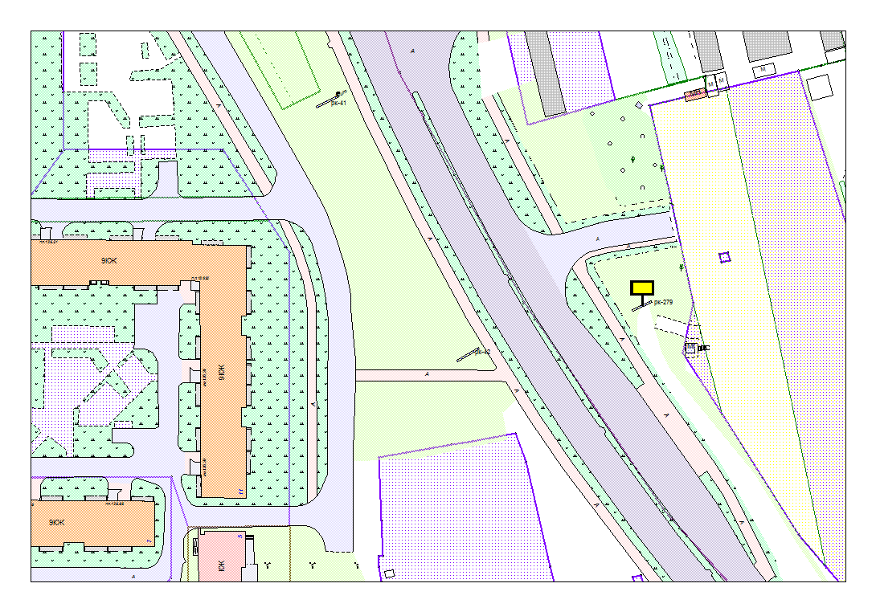
Места размещения рекламных конструкций  (почтовый, строительный или условный адрес) | Лесной пр. в районе ЛЭП, напротив д.11
Тип рекламной конструкции | Билборд
Вид рекламной конструкции | Стационарная рекламная конструкция
Площадь информационного поля | 18.0 м², двустороннее
Технические характеристики рекламной конструкции:  - размеры, материал надземной и подземной (при наличии) части;  - характеристики освещенности;  -цвет конструкции. | -габаритные размеры 3000х6000;  металл;  - с подсветкой;  -RAL 7040 (серый).
Кадастровый номер участка (квартала) | 10:01:11 01 76
Планировочные ограничения | Зона ландшафтных парков

Карта № 257. Место размещения рекламной конструкции рк-280.

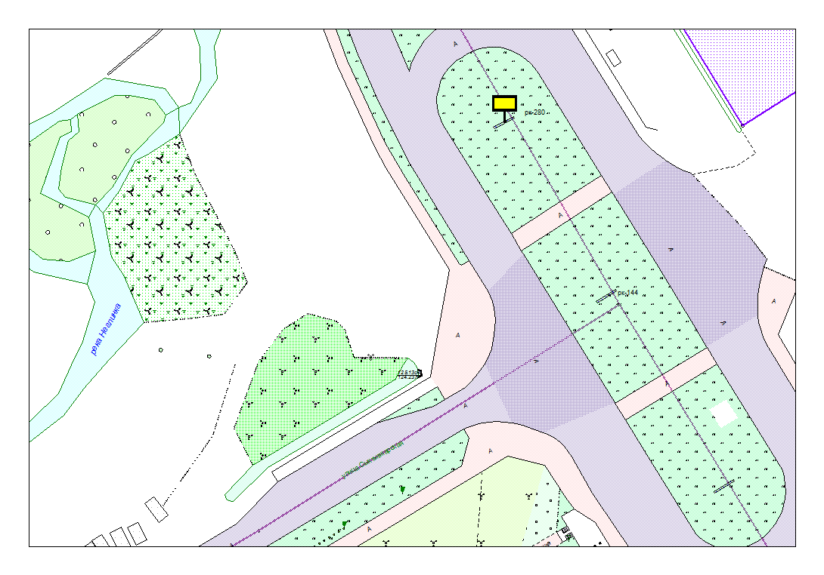
Места размещения рекламных конструкций  (почтовый, строительный или условный адрес) | Лесной пр.- Сыктывкарская ул. участок 1
Тип рекламной конструкции | Билборд
Вид рекламной конструкции | Стационарная рекламная конструкция
Площадь информационного поля | 18.0 м², двустороннее
Технические характеристики рекламной конструкции:  - размеры, материал надземной и подземной (при наличии) части;  - характеристики освещенности;  -цвет конструкции. | -габаритные размеры 3000х6000;  металл;  - с подсветкой;  -RAL 7040 (серый).
Кадастровый номер участка (квартала) | 10:01:12 01 01
Планировочные ограничения | Нет

Карта № 258. Место размещения рекламной конструкции рк-281.

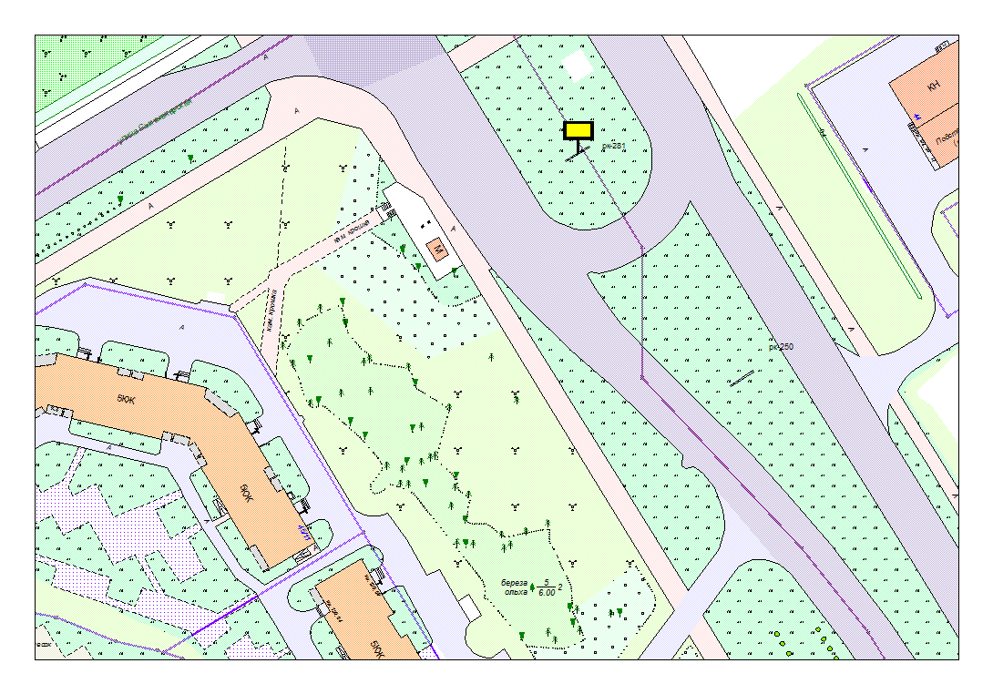
Места размещения рекламных конструкций  (почтовый, строительный или условный адрес) | Лесной пр.- Сыктывкарская ул. участок 2
Тип рекламной конструкции | Билборд
Вид рекламной конструкции | Стационарная рекламная конструкция
Площадь информационного поля | 18.0 м², двустороннее
Технические характеристики рекламной конструкции:  - размеры, материал надземной и подземной (при наличии) части;  - характеристики освещенности;  -цвет конструкции. | -габаритные размеры 3000х6000;  металл;  - с подсветкой;  -RAL 7040 (серый).
Кадастровый номер участка (квартала) | 10:01:12 01 02
Планировочные ограничения | Нет

Карта № 259. Место размещения рекламной конструкции рк-282.

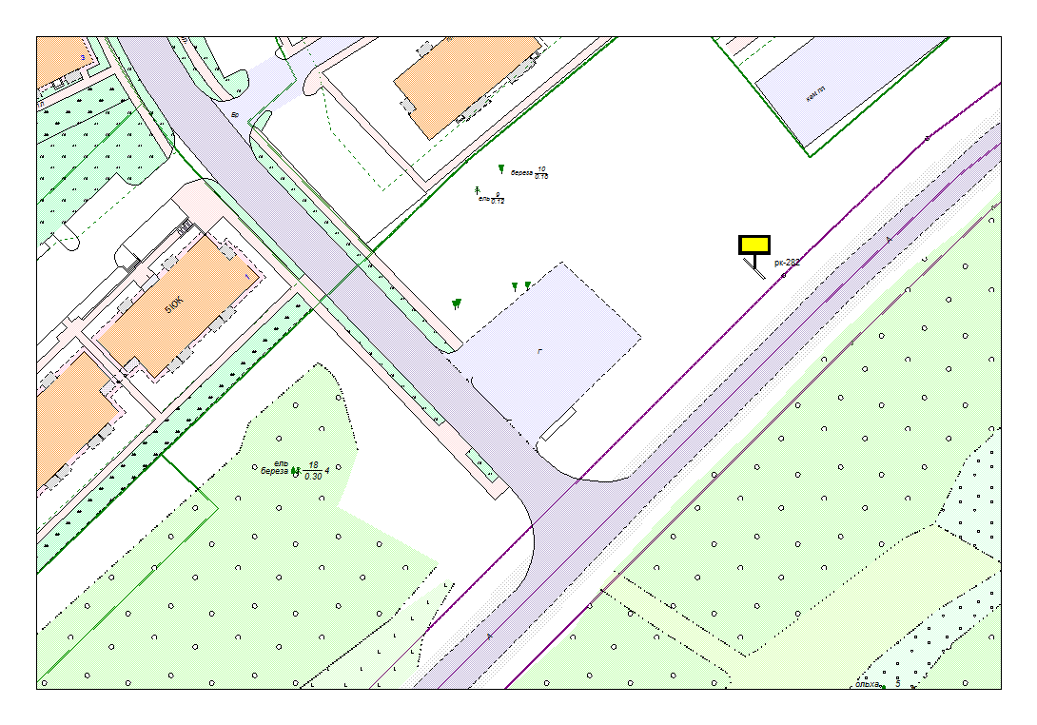
Места размещения рекламных конструкций  (почтовый, строительный или условный адрес) | Лососинское ш.- Чистая ул.
Тип рекламной конструкции | Билборд
Вид рекламной конструкции | Стационарная рекламная конструкция
Площадь информационного поля | 18.0 м², двустороннее
Технические характеристики рекламной конструкции:  - размеры, материал надземной и подземной (при наличии) части;  - характеристики освещенности;  -цвет конструкции. | -габаритные размеры 3000х6000;  металл;  - с подсветкой;  -RAL 7040 (серый).
Кадастровый номер участка (квартала) | 10:01:12 01 01
Планировочные ограничения | Нет

Карта № 261. Место размещения рекламной конструкции рк-284.

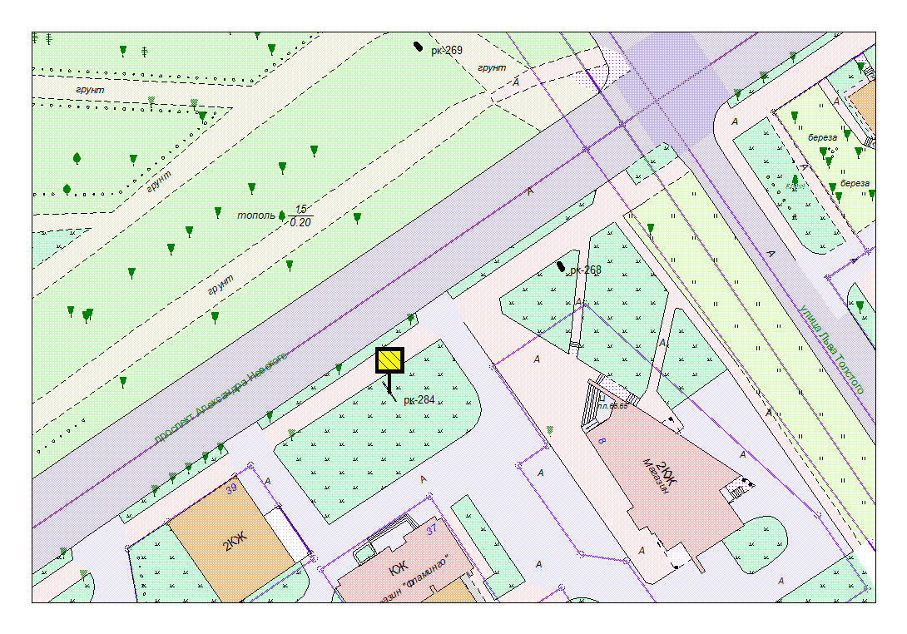
Места размещения рекламных конструкций  (почтовый, строительный или условный адрес) | А. Невского, 37
Тип рекламной конструкции | Медиа экран
Вид рекламной конструкции | Стационарная рекламная конструкция
Площадь информационного поля | 12.0 м²
Технические характеристики рекламной конструкции:  - размеры, материал надземной и подземной (при наличии) части;  - характеристики освещенности;  -цвет конструкции. | -габаритные размеры 4000 х 3000;  металл;  - с подсветкой;  -RAL 7040 (серый).
Кадастровый номер участка (квартала) | 10:01:13 01 38
Планировочные ограничения | Зона регулирования застройки В

Карта № 262. Место размещения рекламной конструкции рк-285.

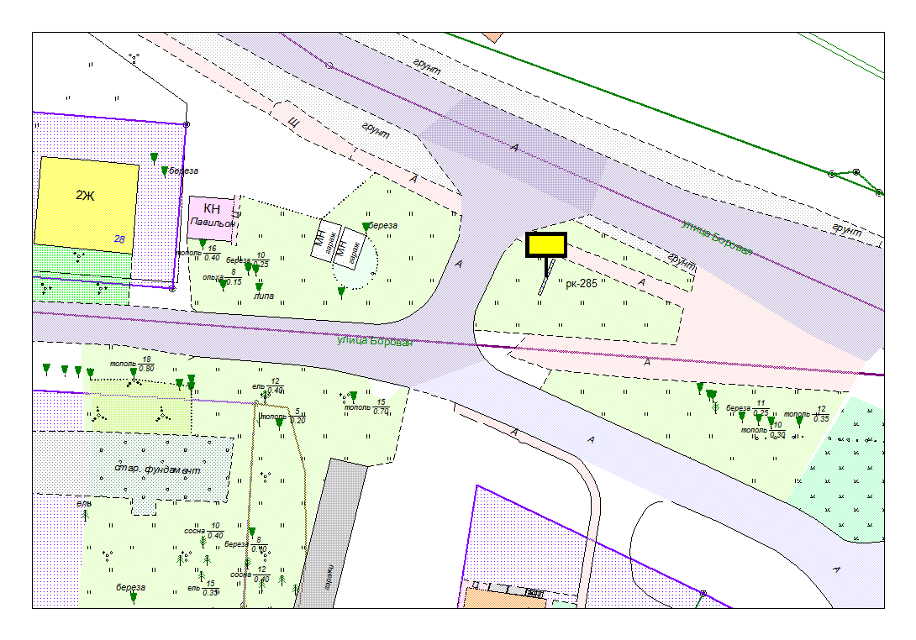
Места размещения рекламных конструкций  (почтовый, строительный или условный адрес) | Боровая ул., 28
Тип рекламной конструкции | Билборд
Вид рекламной конструкции | Стационарная рекламная конструкция
Площадь информационного поля | 18.0 м², двустороннее
Технические характеристики рекламной конструкции:  - размеры, материал надземной и подземной (при наличии) части;  - характеристики освещенности;  -цвет конструкции. | -габаритные размеры 3000х6000;  металл;  - с подсветкой;  -RAL 7040 (серый).
Кадастровый номер участка (квартала) | 10:01:20 01 47
Планировочные ограничения | Нет

Карта № 263. Место размещения рекламной конструкции рк-286.

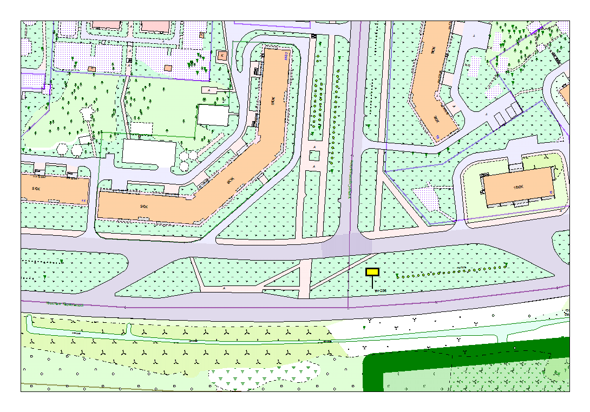
Места размещения рекламных конструкций  (почтовый, строительный или условный адрес) | Карельский пр. – Сортавальская ул.
Тип рекламной конструкции | Билборд
Вид рекламной конструкции | Стационарная рекламная конструкция
Площадь информационного поля | 18.0 м², двустороннее
Технические характеристики рекламной конструкции:  - размеры, материал надземной и подземной (при наличии) части;  - характеристики освещенности;  -цвет конструкции. | -габаритные размеры 3000х6000;  металл;  - с подсветкой;  -RAL 7040 (серый).
Кадастровый номер участка (квартала) | 10:01:14 01 70
Планировочные ограничения | Нет

Карта № 264. Место размещения рекламной конструкции рк-287.

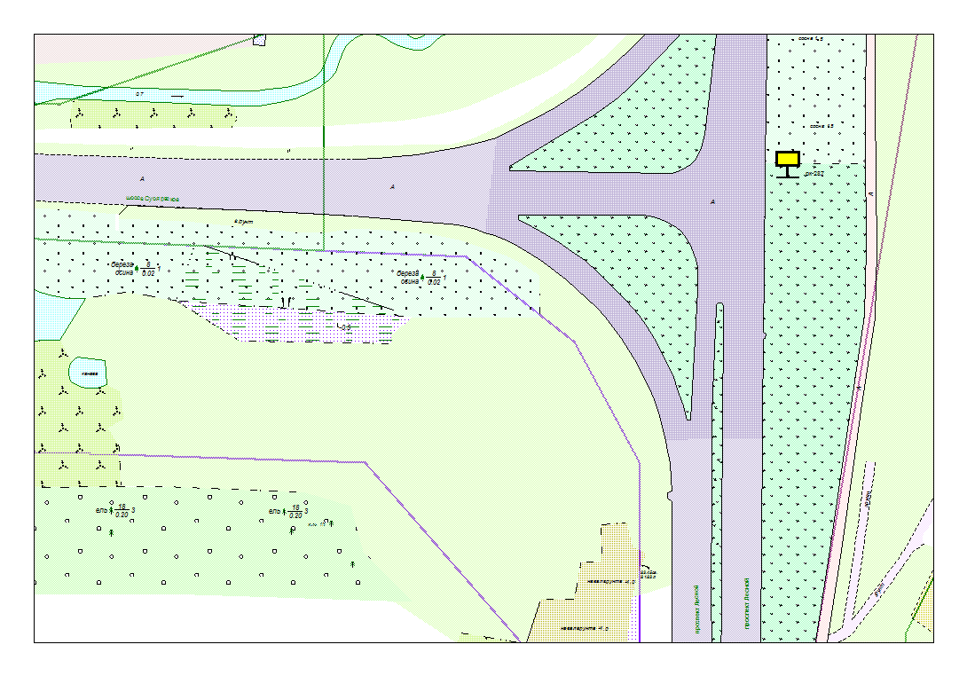
Места размещения рекламных конструкций  (почтовый, строительный или условный адрес) | Лесной пр. – Суоярвское ш.
Тип рекламной конструкции | Билборд
Вид рекламной конструкции | Стационарная рекламная конструкция
Площадь информационного поля | 18.0 м², двустороннее
Технические характеристики рекламной конструкции:  - размеры, материал надземной и подземной (при наличии) части;  - характеристики освещенности;  -цвет конструкции. | -габаритные размеры 3000х6000;  металл;  - с подсветкой;  -RAL 7040 (серый).
Кадастровый номер участка (квартала) | 10:01:20 01 45
Планировочные ограничения | Нет

Карта № 265. Место размещения рекламной конструкции рк-288.

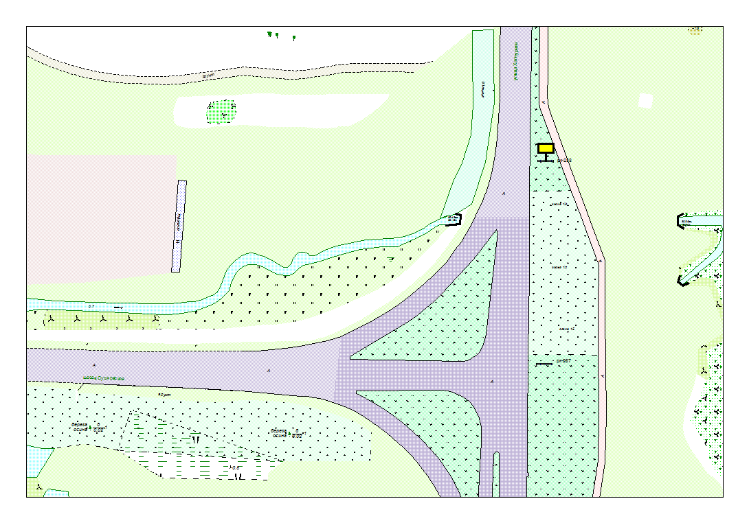
Места размещения рекламных конструкций  (почтовый, строительный или условный адрес) | Халтурина ул. участок 1
Тип рекламной конструкции | Билборд
Вид рекламной конструкции | Стационарная рекламная конструкция
Площадь информационного поля | 18.0 м², двустороннее
Технические характеристики рекламной конструкции:  - размеры, материал надземной и подземной (при наличии) части;  - характеристики освещенности;  -цвет конструкции. | -габаритные размеры 3000х6000;  металл;  - с подсветкой;  -RAL 7040 (серый).
Кадастровый номер участка (квартала) | 10:01:20 01 45
Планировочные ограничения | Нет

Карта № 267. Место размещения рекламной конструкции рк-290.

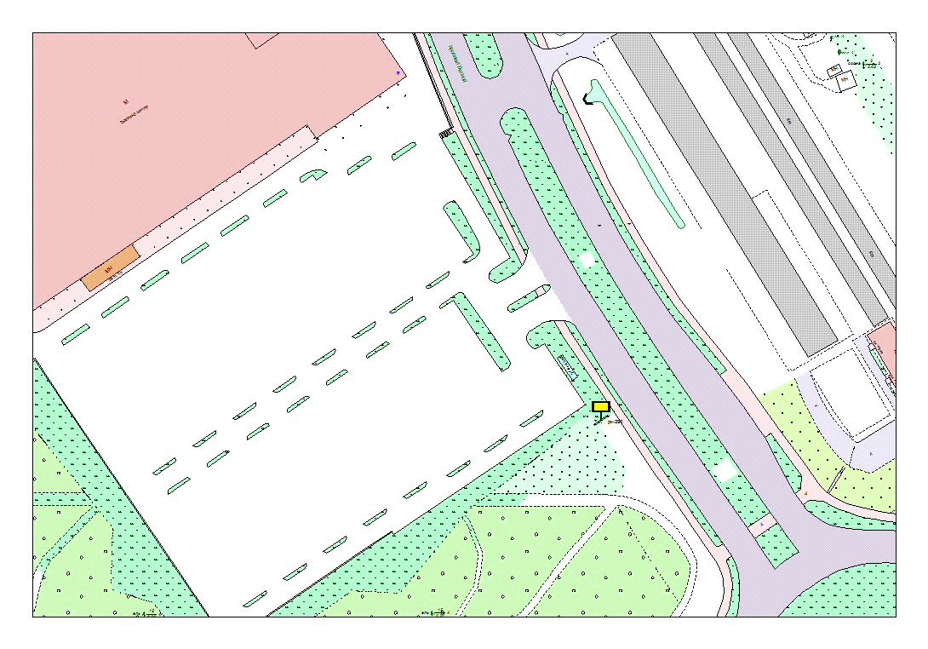
Места размещения рекламных конструкций  (почтовый, строительный или условный адрес) | Лесной пр. в районе ТЦ Леруа Мерлен
Тип рекламной конструкции | Билборд
Вид рекламной конструкции | Стационарная рекламная конструкция
Площадь информационного поля | 18.0 м², двустороннее
Технические характеристики рекламной конструкции:  - размеры, материал надземной и подземной (при наличии) части;  - характеристики освещенности;  -цвет конструкции. | -габаритные размеры 3000х6000;  металл;  - с подсветкой;  -RAL 7040 (серый).
Кадастровый номер участка (квартала) | 10:01:10 01 19
Планировочные ограничения | Нет

Карта № 268. Место размещения рекламной конструкции рк-291.

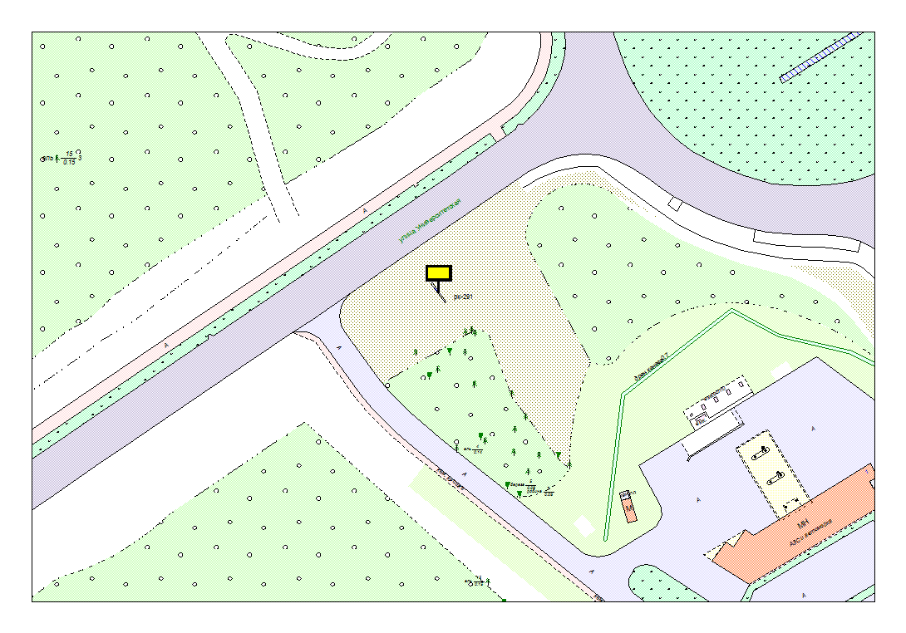
Места размещения рекламных конструкций  (почтовый, строительный или условный адрес) | Университетская ул. в районе АЗС
Тип рекламной конструкции | Билборд
Вид рекламной конструкции | Стационарная рекламная конструкция
Площадь информационного поля | 18.0 м², двустороннее
Технические характеристики рекламной конструкции:  - размеры, материал надземной и подземной (при наличии) части;  - характеристики освещенности;  -цвет конструкции. | -габаритные размеры 3000х6000;  металл;  - с подсветкой;  -RAL 7040 (серый).
Кадастровый номер участка (квартала) | 10:01:12 01 01
Планировочные ограничения | Нет

Карта № 269. Место размещения рекламной конструкции рк-292.

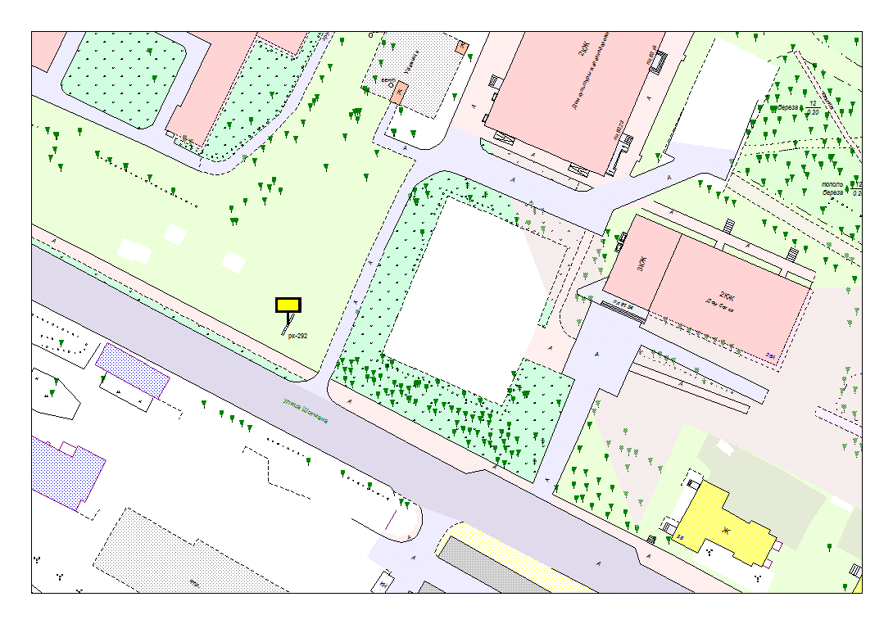
Места размещения рекламных конструкций  (почтовый, строительный или условный адрес) | Шотмана ул. поворот к ДК ЖД
Тип рекламной конструкции | Билборд
Вид рекламной конструкции | Стационарная рекламная конструкция
Площадь информационного поля | 18.0 м², двустороннее
Технические характеристики рекламной конструкции:  - размеры, материал надземной и подземной (при наличии) части;  - характеристики освещенности;  -цвет конструкции. | -габаритные размеры 3000х6000;  металл;  - с подсветкой;  -RAL 7040 (серый).
Кадастровый номер участка (квартала) | 10:01:03 01 33
Планировочные ограничения | Зона композиционного регулирования

Карта № 270. Место размещения рекламной конструкции рк-293.

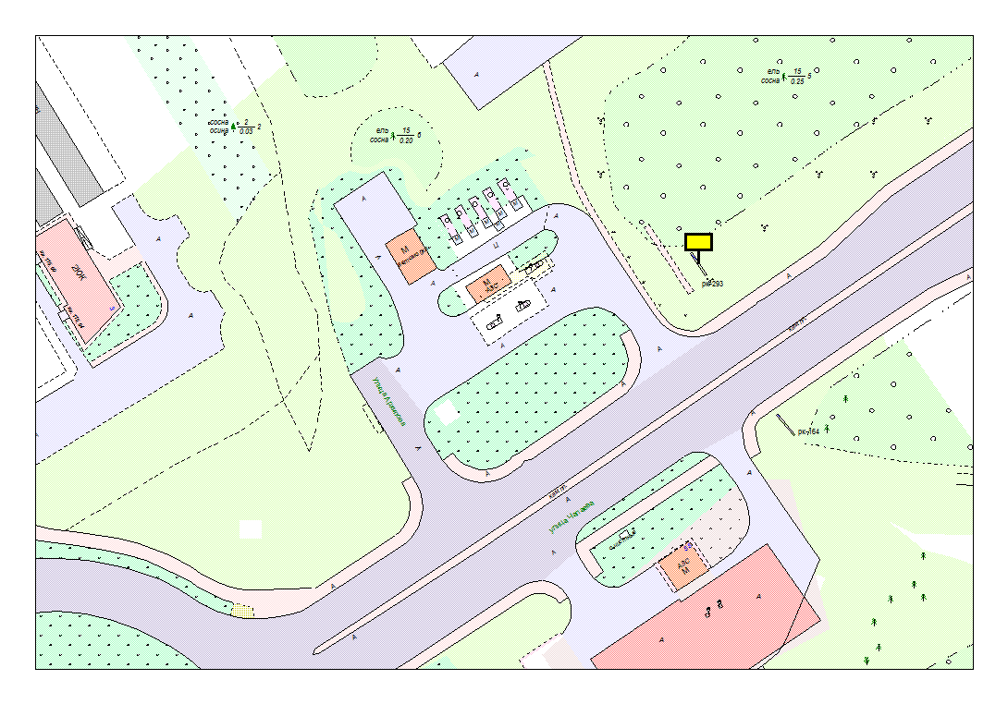
Места размещения рекламных конструкций  (почтовый, строительный или условный адрес) | Чапаева в районе АЗС
Тип рекламной конструкции | Билборд
Вид рекламной конструкции | Стационарная рекламная конструкция
Площадь информационного поля | 18.0 м², двустороннее
Технические характеристики рекламной конструкции:  - размеры, материал надземной и подземной (при наличии) части;  - характеристики освещенности;  -цвет конструкции. | -габаритные размеры 3000х6000;  металл;  - с подсветкой;  -RAL 7040 (серый).
Кадастровый номер участка (квартала) | 10:01:10 01 11
Планировочные ограничения | Нет

Карта № 271. Место размещения рекламной конструкции рк-294.

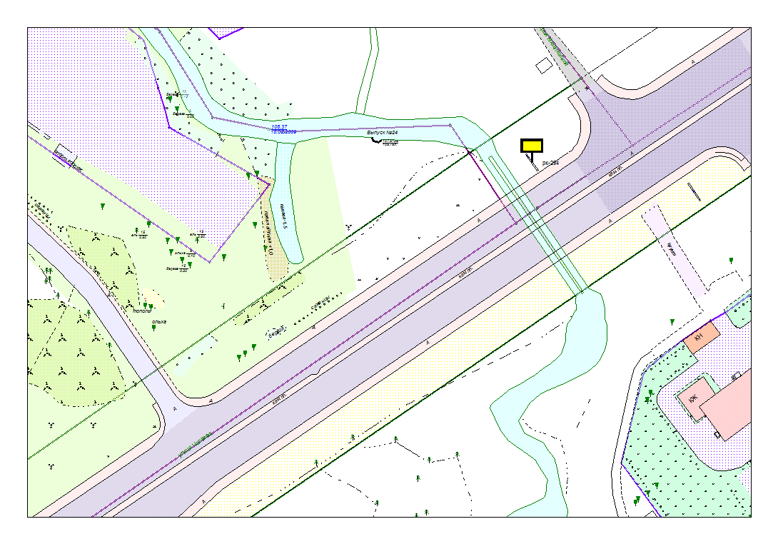
Места размещения рекламных конструкций  (почтовый, строительный или условный адрес) | Чапаева, р. Неглинка
Тип рекламной конструкции | Билборд
Вид рекламной конструкции | Стационарная рекламная конструкция
Площадь информационного поля | 18.0 м², двустороннее
Технические характеристики рекламной конструкции:  - размеры, материал надземной и подземной (при наличии) части;  - характеристики освещенности;  -цвет конструкции. | -габаритные размеры 3000х6000;  металл;  - с подсветкой;  -RAL 7040 (серый).
Кадастровый номер участка (квартала) | 10:01:11 01 18
Планировочные ограничения | Зона охраняемого городского ландшафта

Карта № 272. Место размещения рекламной конструкции рк-295.

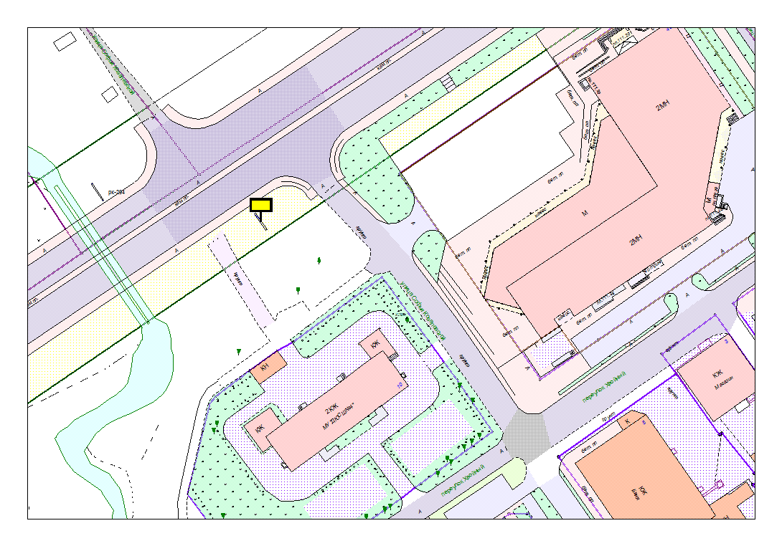
Места размещения рекламных конструкций  (почтовый, строительный или условный адрес) | Чапаева – С. Ковалевской
Тип рекламной конструкции | Билборд
Вид рекламной конструкции | Стационарная рекламная конструкция
Площадь информационного поля | 18.0 м², двустороннее
Технические характеристики рекламной конструкции:  - размеры, материал надземной и подземной (при наличии) части;  - характеристики освещенности;  -цвет конструкции. | -габаритные размеры 3000х6000;  металл;  - с подсветкой;  -RAL 7040 (серый).
Кадастровый номер участка (квартала) | 10:01:11 01 42
Планировочные ограничения | Зона охраняемого городского ландшафта

Карта № 273. Место размещения рекламной конструкции рк-296.

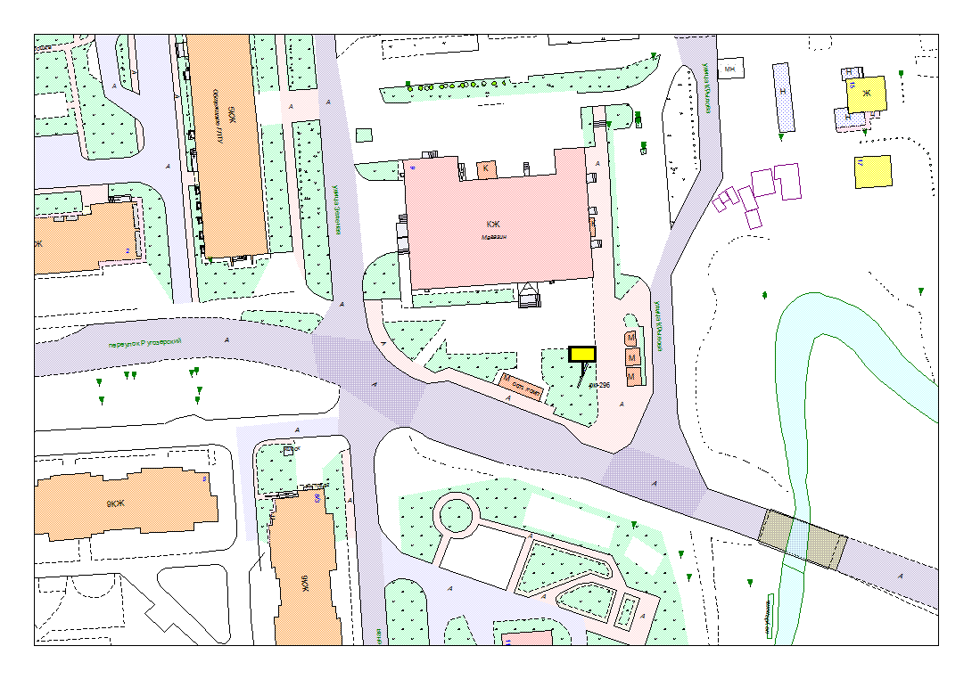
Места размещения рекламных конструкций  (почтовый, строительный или условный адрес) | Ругозерский пер. – Крылова ул.
Тип рекламной конструкции | Билборд
Вид рекламной конструкции | Стационарная рекламная конструкция
Площадь информационного поля | 18.0 м², двустороннее
Технические характеристики рекламной конструкции:  - размеры, материал надземной и подземной (при наличии) части;  - характеристики освещенности;  -цвет конструкции. | -габаритные размеры 3000х6000;  металл;  - с подсветкой;  -RAL 7040 (серый).
Кадастровый номер участка (квартала) | 10:01:10 01 09
Планировочные ограничения | Нет

Карта № 274. Место размещения рекламной конструкции рк-297.

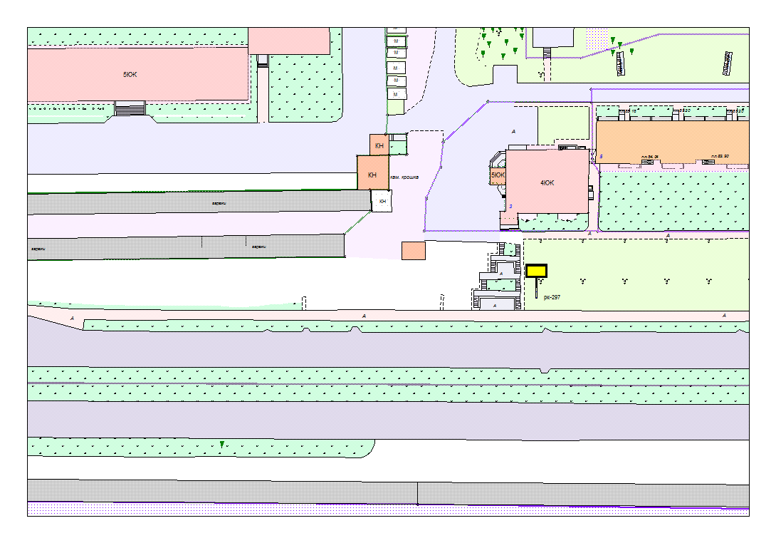
Места размещения рекламных конструкций  (почтовый, строительный или условный адрес) | Ключевское ш. 3
Тип рекламной конструкции | Билборд
Вид рекламной конструкции | Стационарная рекламная конструкция
Площадь информационного поля | 18.0 м², двустороннее
Технические характеристики рекламной конструкции:  - размеры, материал надземной и подземной (при наличии) части;  - характеристики освещенности;  -цвет конструкции. | -габаритные размеры 3000х6000;  металл;  - с подсветкой;  -RAL 7040 (серый).
Кадастровый номер участка (квартала) | 10:01:13 01 13
Планировочные ограничения | Зона регулирования застройки В

Карта № 275. Место размещения рекламной конструкции рк-298.

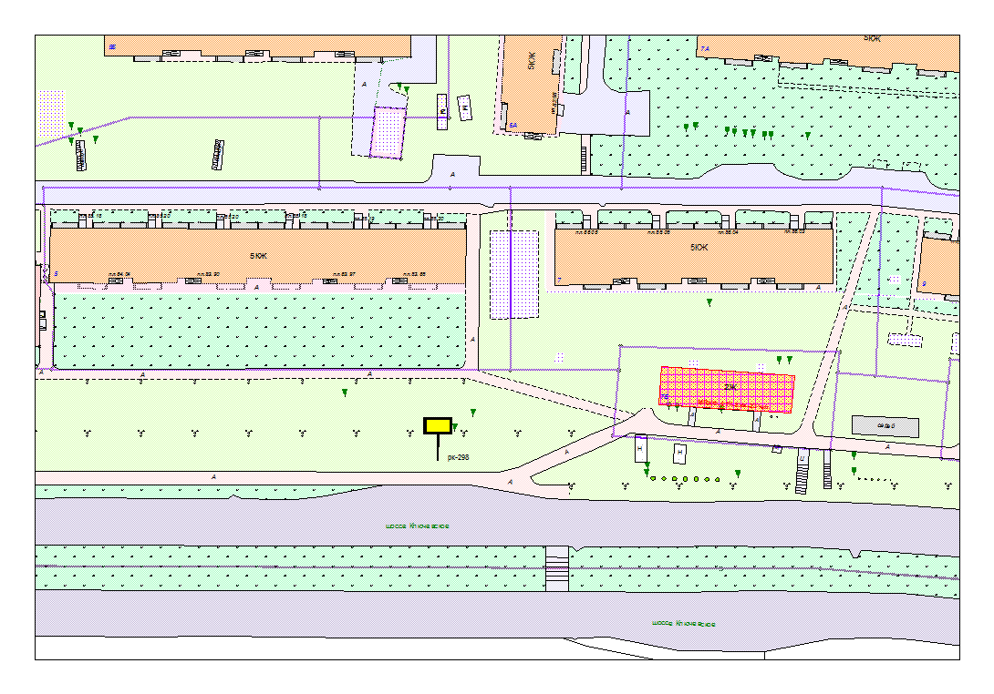
Места размещения рекламных конструкций  (почтовый, строительный или условный адрес) | Ключевское ш. 5
Тип рекламной конструкции | Билборд
Вид рекламной конструкции | Стационарная рекламная конструкция
Площадь информационного поля | 18.0 м², двустороннее
Технические характеристики рекламной конструкции:  - размеры, материал надземной и подземной (при наличии) части;  - характеристики освещенности;  -цвет конструкции. | -габаритные размеры 3000х6000;  металл;  - с подсветкой;  -RAL 7040 (серый).
Кадастровый номер участка (квартала) | 10:01:13 01 13
Планировочные ограничения | Зона регулирования застройки В

Карта № 276. Место размещения рекламной конструкции рк-299.

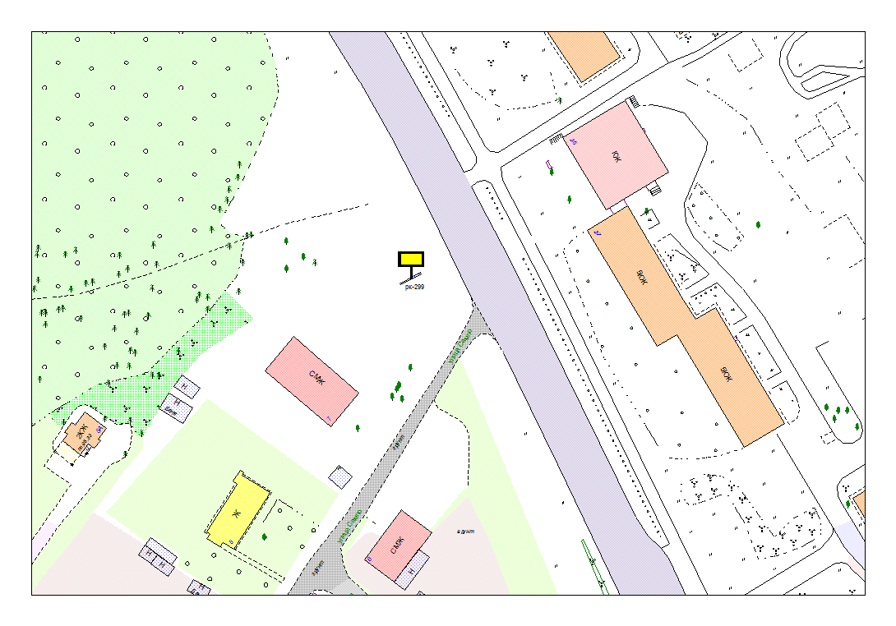
Места размещения рекламных конструкций  (почтовый, строительный или условный адрес) | Репникова ул. – Сампо ул.
Тип рекламной конструкции | Билборд
Вид рекламной конструкции | Стационарная рекламная конструкция
Площадь информационного поля | 18.0 м², двустороннее
Технические характеристики рекламной конструкции:  - размеры, материал надземной и подземной (при наличии) части;  - характеристики освещенности;  -цвет конструкции. | -габаритные размеры 3000х6000;  металл;  - с подсветкой;  -RAL 7040 (серый).
Кадастровый номер участка (квартала) | 10:01:17 01 03
Планировочные ограничения | Нет

Карта № 277. Место размещения рекламной конструкции рк-300.

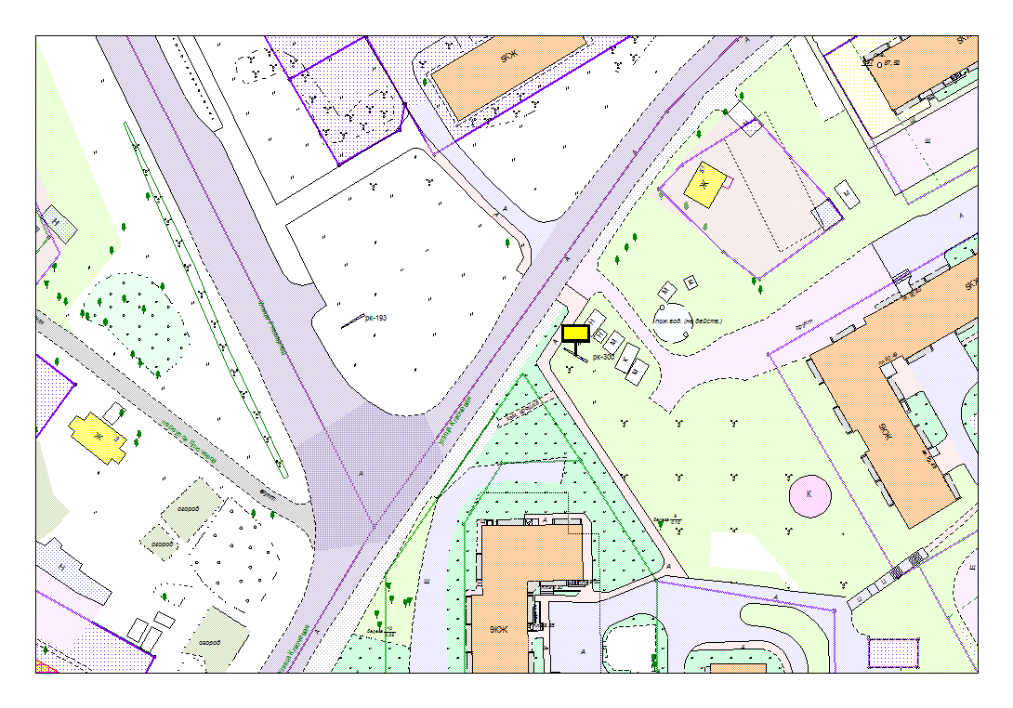
Места размещения рекламных конструкций  (почтовый, строительный или условный адрес) | Репникова ул. – Ключевая ул. участок 2
Тип рекламной конструкции | Билборд
Вид рекламной конструкции | Стационарная рекламная конструкция
Площадь информационного поля | 18.0 м², двустороннее
Технические характеристики рекламной конструкции:  - размеры, материал надземной и подземной (при наличии) части;  - характеристики освещенности;  -цвет конструкции. | -габаритные размеры 3000х6000;  металл;  - с подсветкой;  -RAL 7040 (серый).
Кадастровый номер участка (квартала) | 10:01:17 01 09
Планировочные ограничения | Нет

Карта № 278. Место размещения рекламной конструкции рк-301.

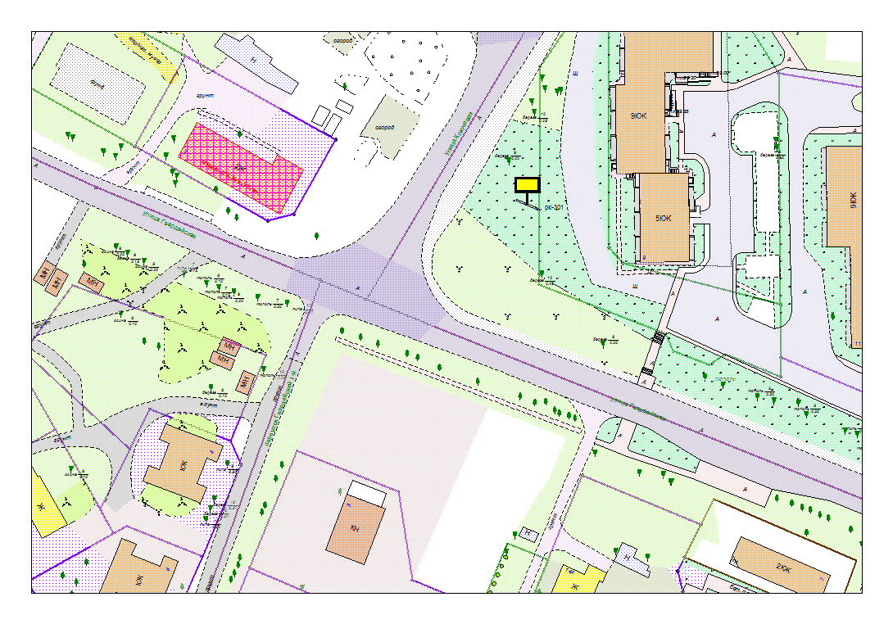
Места размещения рекламных конструкций  (почтовый, строительный или условный адрес) | Ключевая ул. – Гвардейская ул.
Тип рекламной конструкции | Билборд
Вид рекламной конструкции | Стационарная рекламная конструкция
Площадь информационного поля | 18.0 м², двустороннее
Технические характеристики рекламной конструкции:  - размеры, материал надземной и подземной (при наличии) части;  - характеристики освещенности;  -цвет конструкции. | -габаритные размеры 3000х6000;  металл;  - с подсветкой;  -RAL 7040 (серый).
Кадастровый номер участка (квартала) | 10:01:17 01 09
Планировочные ограничения | Нет

Карта № 279. Место размещения рекламной конструкции рк-302.

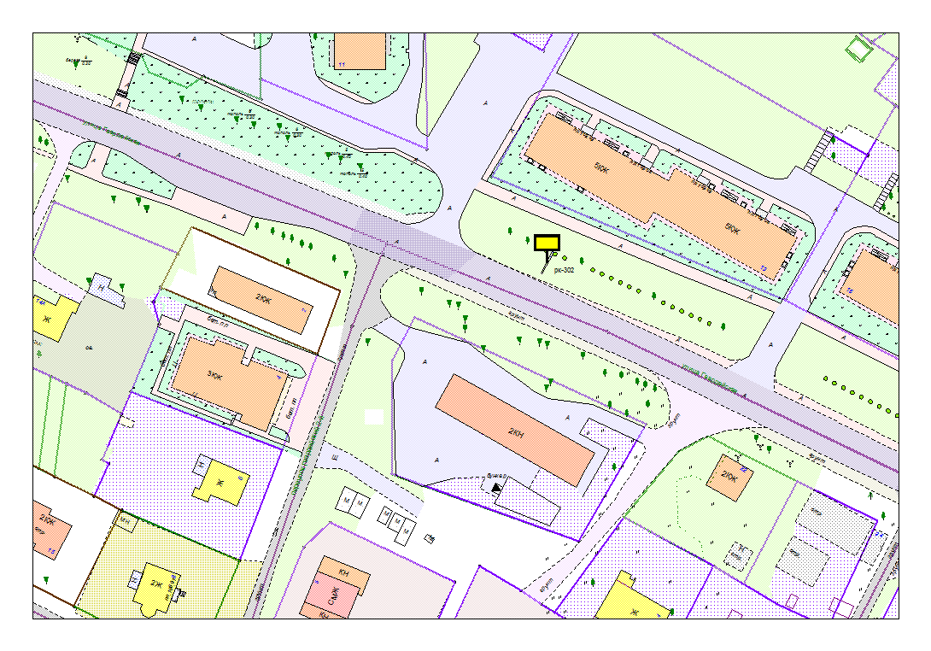
Места размещения рекламных конструкций  (почтовый, строительный или условный адрес) | Гвардейская ул., 13
Тип рекламной конструкции | Билборд
Вид рекламной конструкции | Стационарная рекламная конструкция
Площадь информационного поля | 18.0 м², двустороннее
Технические характеристики рекламной конструкции:  - размеры, материал надземной и подземной (при наличии) части;  - характеристики освещенности;  -цвет конструкции. | -габаритные размеры 3000х6000;  металл;  - с подсветкой;  -RAL 7040 (серый).
Кадастровый номер участка (квартала) | 10:01:17 01 09
Планировочные ограничения | Нет

Карта № 280. Место размещения рекламной конструкции рк-303.

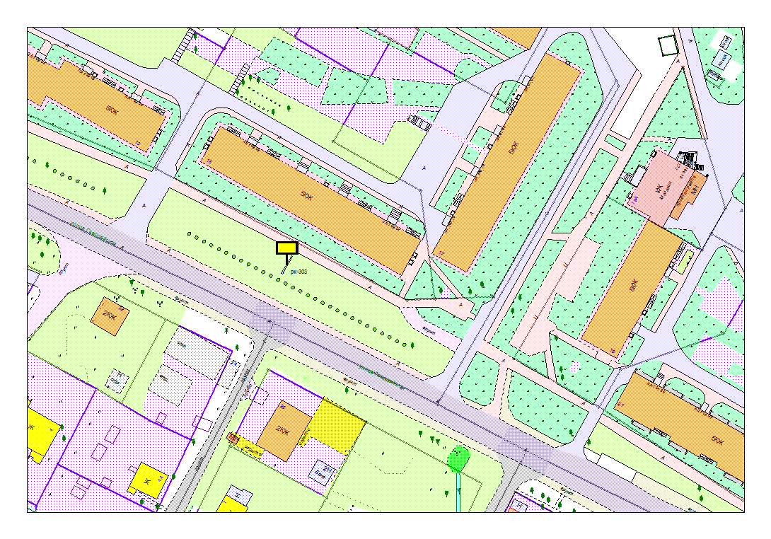
Места размещения рекламных конструкций  (почтовый, строительный или условный адрес) | Гвардейская ул., 15
Тип рекламной конструкции | Билборд
Вид рекламной конструкции | Стационарная рекламная конструкция
Площадь информационного поля | 18.0 м², двустороннее
Технические характеристики рекламной конструкции:  - размеры, материал надземной и подземной (при наличии) части;  - характеристики освещенности;  -цвет конструкции. | -габаритные размеры 3000х6000;  металл;  - с подсветкой;  -RAL 7040 (серый).
Кадастровый номер участка (квартала) | 10:01:17 01 09
Планировочные ограничения | Нет

Карта № 281. Место размещения рекламной конструкции рк-304.

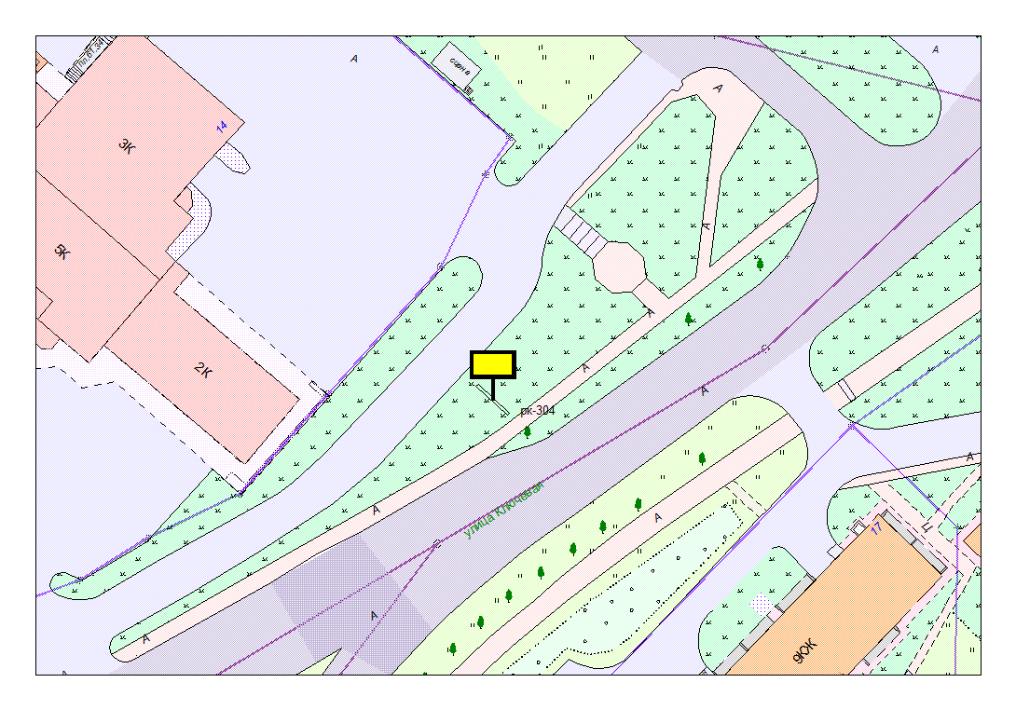
Места размещения рекламных конструкций  (почтовый, строительный или условный адрес) | Ключевая, 14
Тип рекламной конструкции | Билборд
Вид рекламной конструкции | Стационарная рекламная конструкция
Площадь информационного поля | 18.0 м², двустороннее
Технические характеристики рекламной конструкции:  - размеры, материал надземной и подземной (при наличии) части;  - характеристики освещенности;  -цвет конструкции. | -габаритные размеры 3000х6000;  металл;  - с подсветкой;  -RAL 7040 (серый).
Кадастровый номер участка (квартала) | 10:01:18 01 04
Планировочные ограничения | Нет

Карта № 282. Место размещения рекламной конструкции рк-305.

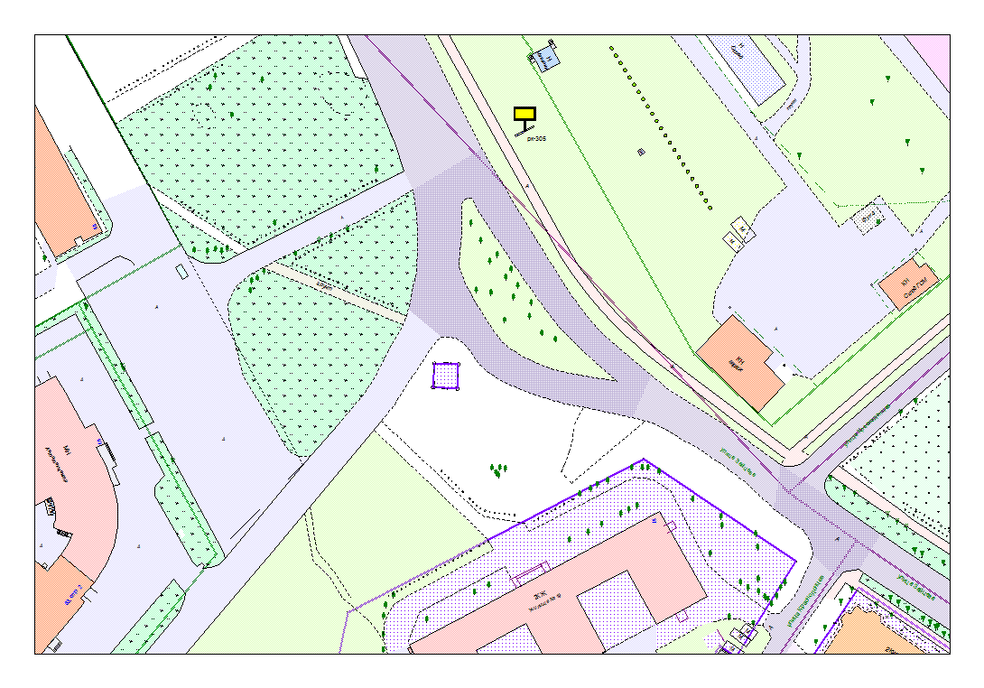
Места размещения рекламных конструкций  (почтовый, строительный или условный адрес) | Зайцева ул. – Достоевского ул.
Тип рекламной конструкции | Билборд
Вид рекламной конструкции | Стационарная рекламная конструкция
Площадь информационного поля | 18.0 м², двустороннее
Технические характеристики рекламной конструкции:  - размеры, материал надземной и подземной (при наличии) части;  - характеристики освещенности;  -цвет конструкции. | -габаритные размеры 3000х6000;  металл;  - с подсветкой;  -RAL 7040 (серый).
Кадастровый номер участка (квартала) | 10:01:04 01 01
Планировочные ограничения | Нет

Карта № 283. Место размещения рекламной конструкции рк-306.

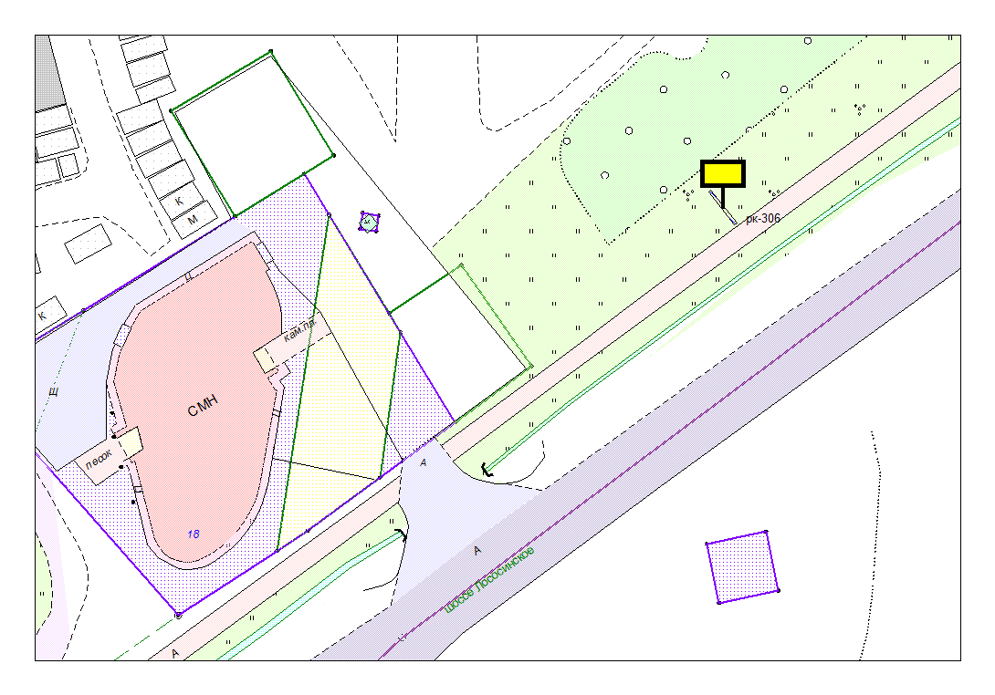
Места размещения рекламных конструкций  (почтовый, строительный или условный адрес) | Лососинское ш.
Тип рекламной конструкции | Билборд
Вид рекламной конструкции | Стационарная рекламная конструкция
Площадь информационного поля | 18.0 м², двустороннее
Технические характеристики рекламной конструкции:  - размеры, материал надземной и подземной (при наличии) части;  - характеристики освещенности;  -цвет конструкции. | -габаритные размеры 3000х6000;  металл;  - с подсветкой;  -RAL 7040 (серый).
Кадастровый номер участка (квартала) | 10:01:11 01 59
Планировочные ограничения | Нет

Карта № 284. Место размещения рекламной конструкции рк-307.

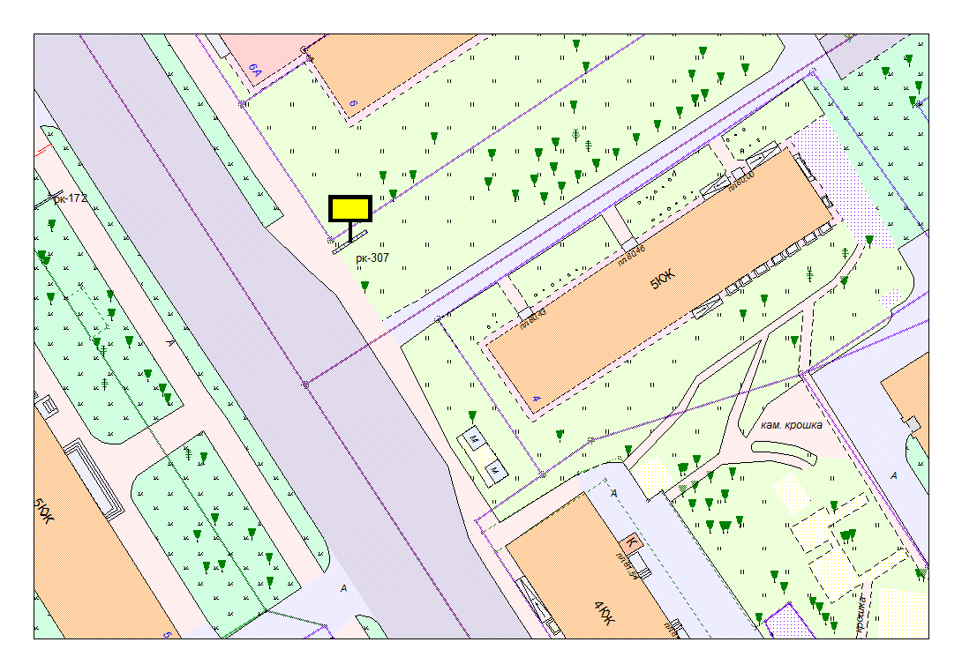
Места размещения рекламных конструкций  (почтовый, строительный или условный адрес) | Шотмана ул., 6
Тип рекламной конструкции | Билборд
Вид рекламной конструкции | Стационарная рекламная конструкция
Площадь информационного поля | 18.0 м², двустороннее
Технические характеристики рекламной конструкции:  - размеры, материал надземной и подземной (при наличии) части;  - характеристики освещенности;  -цвет конструкции. | -габаритные размеры 3000х6000;  металл;  - с подсветкой;  -RAL 7040 (серый).
Кадастровый номер участка (квартала) | 10:01:01 01 48
Планировочные ограничения | Зона регулирования застройки В

Карта № 285. Место размещения рекламной конструкции рк-308.

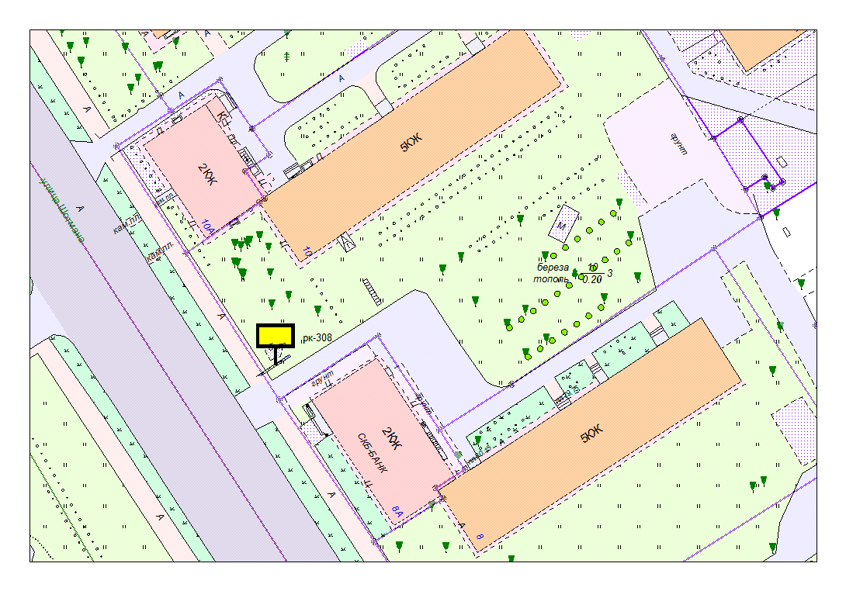
Места размещения рекламных конструкций  (почтовый, строительный или условный адрес) | Шотмана ул., 10
Тип рекламной конструкции | Билборд
Вид рекламной конструкции | Стационарная рекламная конструкция
Площадь информационного поля | 18.0 м², двустороннее
Технические характеристики рекламной конструкции:  - размеры, материал надземной и подземной (при наличии) части;  - характеристики освещенности;  -цвет конструкции. | -габаритные размеры 3000х6000;  металл;  - с подсветкой;  -RAL 7040 (серый).
Кадастровый номер участка (квартала) | 10:01:01 01 48
Планировочные ограничения | Зона регулирования застройки В

Карта № 286. Место размещения рекламной конструкции рк-309.

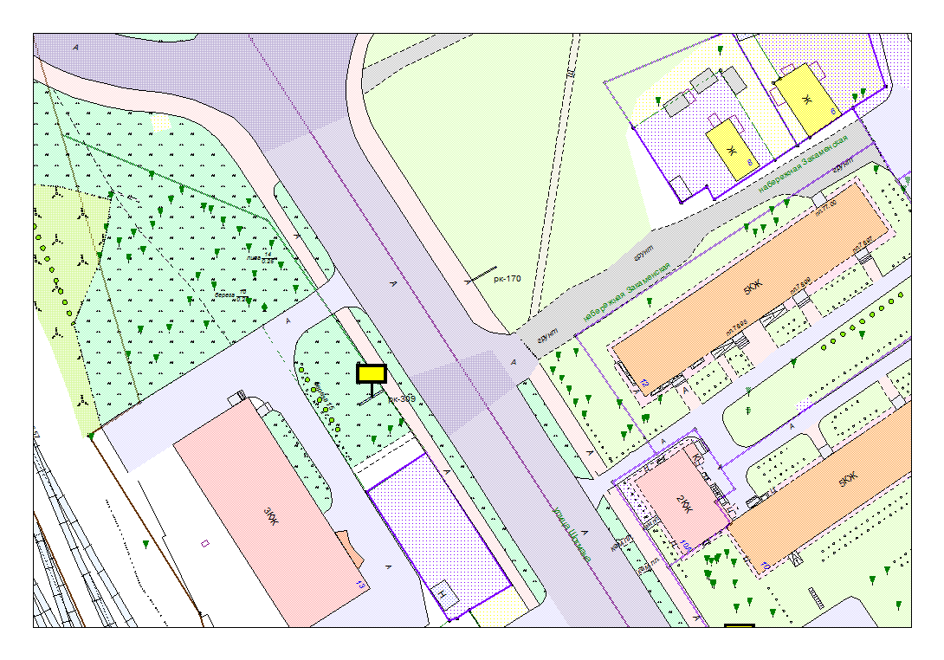
Места размещения рекламных конструкций  (почтовый, строительный или условный адрес) | Шотмана ул., 13
Тип рекламной конструкции | Билборд
Вид рекламной конструкции | Стационарная рекламная конструкция
Площадь информационного поля | 18.0 м², двустороннее
Технические характеристики рекламной конструкции:  - размеры, материал надземной и подземной (при наличии) части;  - характеристики освещенности;  -цвет конструкции. | -габаритные размеры 3000х6000;  металл;  - с подсветкой;  -RAL 7040 (серый).
Кадастровый номер участка (квартала) | 10:01:01 01 48
Планировочные ограничения | Зона регулирования застройки В

Карта № 287. Место размещения рекламной конструкции рк-310.

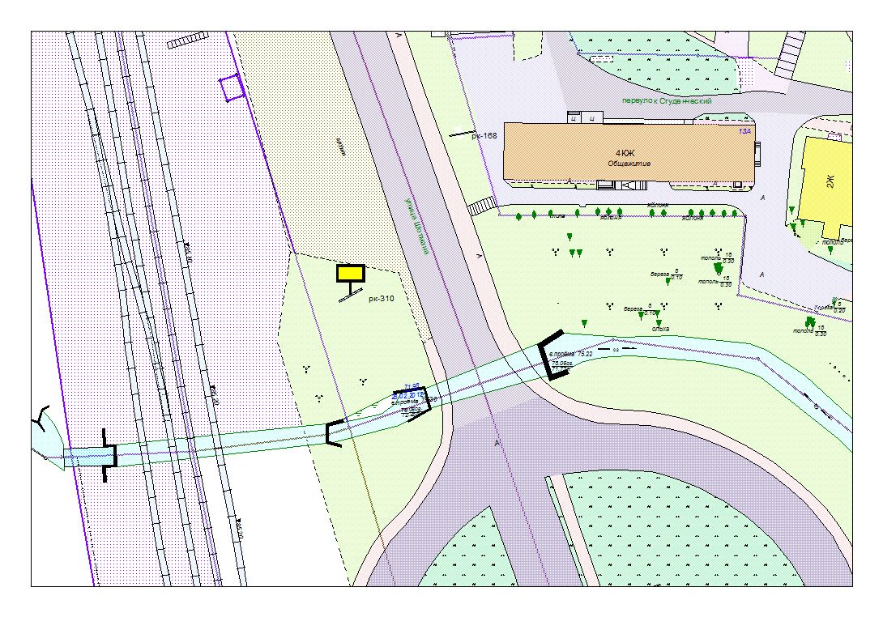
Места размещения рекламных конструкций  (почтовый, строительный или условный адрес) | Шотмана ул. – Чапаева ул. в районе кольцевой развязки
Тип рекламной конструкции | Билборд
Вид рекламной конструкции | Стационарная рекламная конструкция
Площадь информационного поля | 18.0 м², двустороннее
Технические характеристики рекламной конструкции:  - размеры, материал надземной и подземной (при наличии) части;  - характеристики освещенности;  -цвет конструкции. | -габаритные размеры 3000х6000;  металл;  - с подсветкой;  -RAL 7040 (серый).
Кадастровый номер участка (квартала) | 10:01:02 01 10
Планировочные ограничения | Зона охраняемого городского ландшафта

Карта № 288. Место размещения рекламной конструкции рк-311.

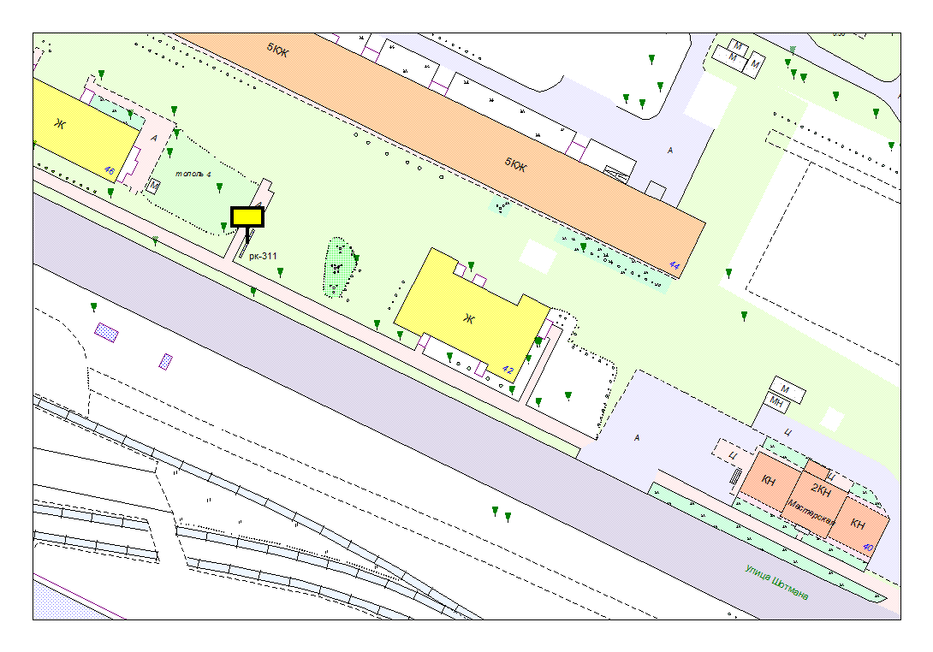
Места размещения рекламных конструкций  (почтовый, строительный или условный адрес) | Шотмана ул., 42
Тип рекламной конструкции | Билборд
Вид рекламной конструкции | Стационарная рекламная конструкция
Площадь информационного поля | 18.0 м², двустороннее
Технические характеристики рекламной конструкции:  - размеры, материал надземной и подземной (при наличии) части;  - характеристики освещенности;  -цвет конструкции. | -габаритные размеры 3000х6000;  металл;  - с подсветкой;  -RAL 7040 (серый).
Кадастровый номер участка (квартала) | 10:01:03 01 33
Планировочные ограничения | Зона композиционного регулирования застройки

Карта № 289. Место размещения рекламной конструкции рк-312.

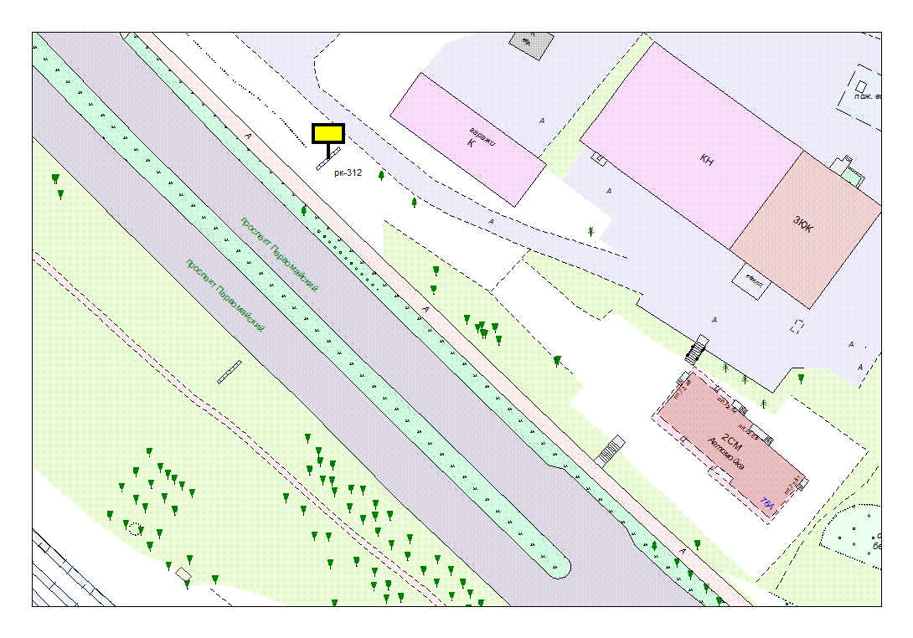
Места размещения рекламных конструкций  (почтовый, строительный или условный адрес) | Первомайский пр., 76а
Тип рекламной конструкции | Билборд
Вид рекламной конструкции | Стационарная рекламная конструкция
Площадь информационного поля | 18.0 м², двустороннее
Технические характеристики рекламной конструкции:  - размеры, материал надземной и подземной (при наличии) части;  - характеристики освещенности;  -цвет конструкции. | -габаритные размеры 3000х6000;  металл;  - с подсветкой;  -RAL 7040 (серый).
Кадастровый номер участка (квартала) | 10:01:09 01 03
Планировочные ограничения | Зона композиционного регулирования застройки

Карта № 290. Место размещения рекламной конструкции рк-313.

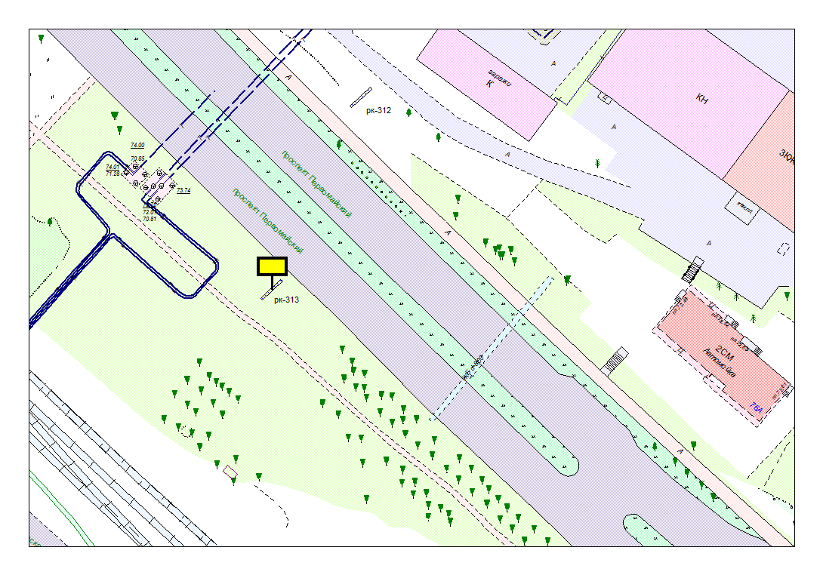
Места размещения рекламных конструкций  (почтовый, строительный или условный адрес) | Первомайский пр. в районе теплопровода
Тип рекламной конструкции | Билборд
Вид рекламной конструкции | Стационарная рекламная конструкция
Площадь информационного поля | 18.0 м², двустороннее
Технические характеристики рекламной конструкции:  - размеры, материал надземной и подземной (при наличии) части;  - характеристики освещенности;  -цвет конструкции. | -габаритные размеры 3000х6000;  металл;  - с подсветкой;  -RAL 7040 (серый).
Кадастровый номер участка (квартала) | 10:01:09 01 05
Планировочные ограничения | Зона композиционного регулирования застройки

Карта № 291. Место размещения рекламной конструкции рк-314.

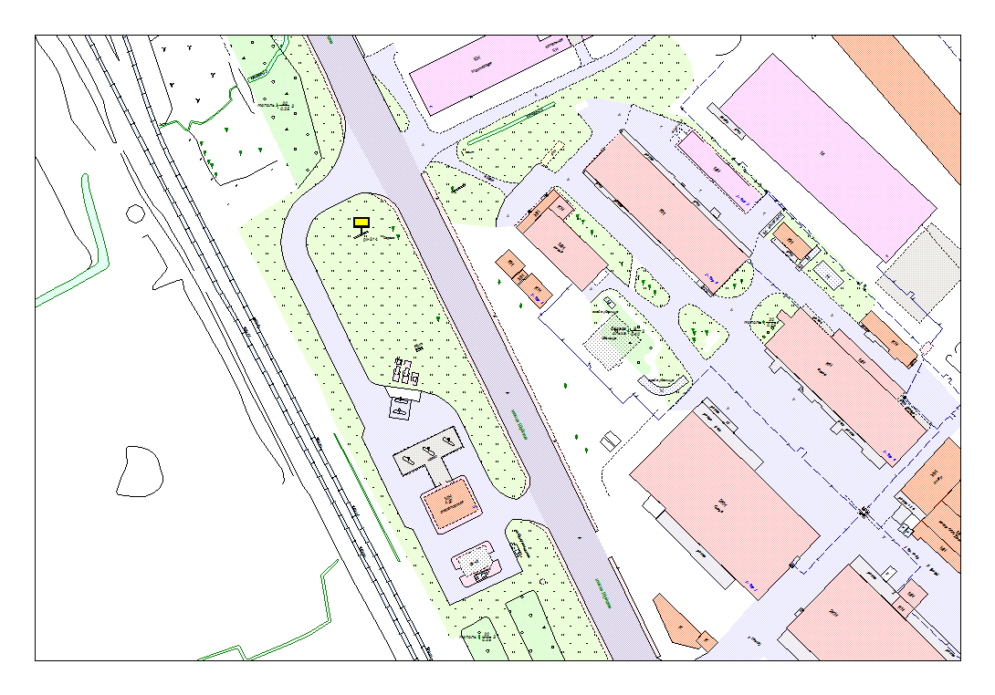
Места размещения рекламных конструкций  (почтовый, строительный или условный адрес) | Шуйское ш. в районе АЗС Лукойл
Тип рекламной конструкции | Билборд
Вид рекламной конструкции | Стационарная рекламная конструкция
Площадь информационного поля | 18.0 м², двустороннее
Технические характеристики рекламной конструкции:  - размеры, материал надземной и подземной (при наличии) части;  - характеристики освещенности;  -цвет конструкции. | -габаритные размеры 3000х6000;  металл;  - с подсветкой;  -RAL 7040 (серый).
Кадастровый номер участка (квартала) | 10:01:09 01 05
Планировочные ограничения | Зона композиционного регулирования застройки

Карта № 292. Место размещения рекламной конструкции рк-315.

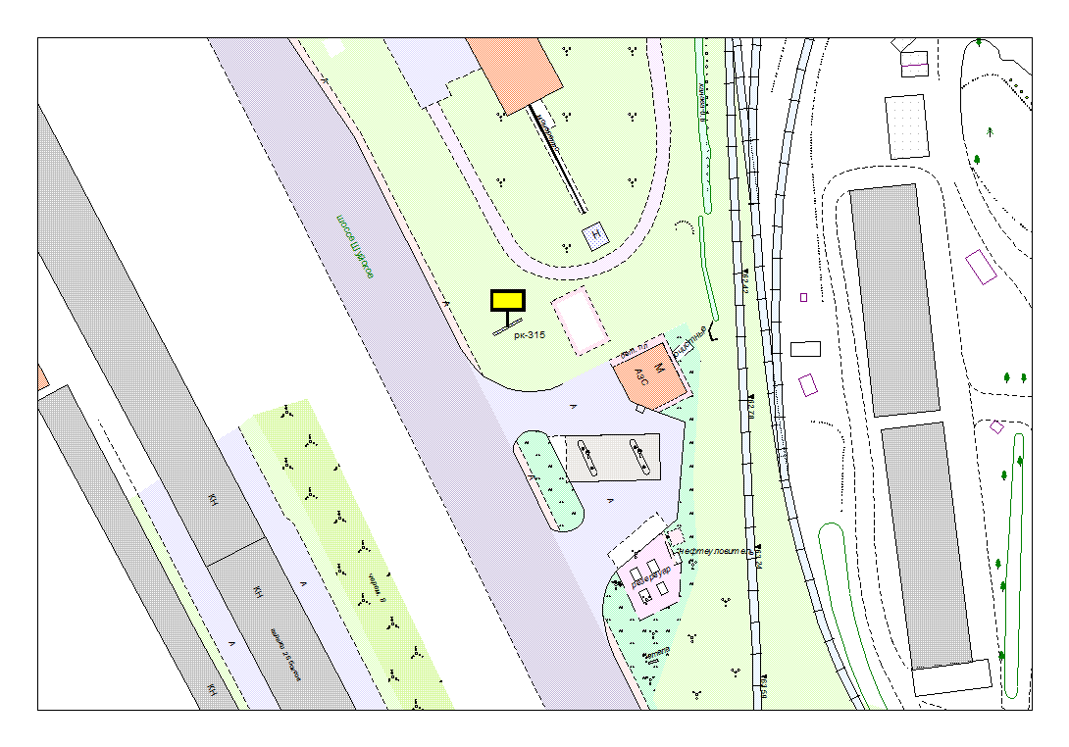
Места размещения рекламных конструкций  (почтовый, строительный или условный адрес) | Шуйское ш. в районе АЗС Нордик
Тип рекламной конструкции | Билборд
Вид рекламной конструкции | Стационарная рекламная конструкция
Площадь информационного поля | 18.0 м², двустороннее
Технические характеристики рекламной конструкции:  - размеры, материал надземной и подземной (при наличии) части;  - характеристики освещенности;  -цвет конструкции. | -габаритные размеры 3000х6000;  металл;  - с подсветкой;  -RAL 7040 (серый).
Кадастровый номер участка (квартала) | 10:01:09 01 01
Планировочные ограничения | Зона композиционного регулирования застройки

Карта № 293. Место размещения рекламной конструкции рк-316.

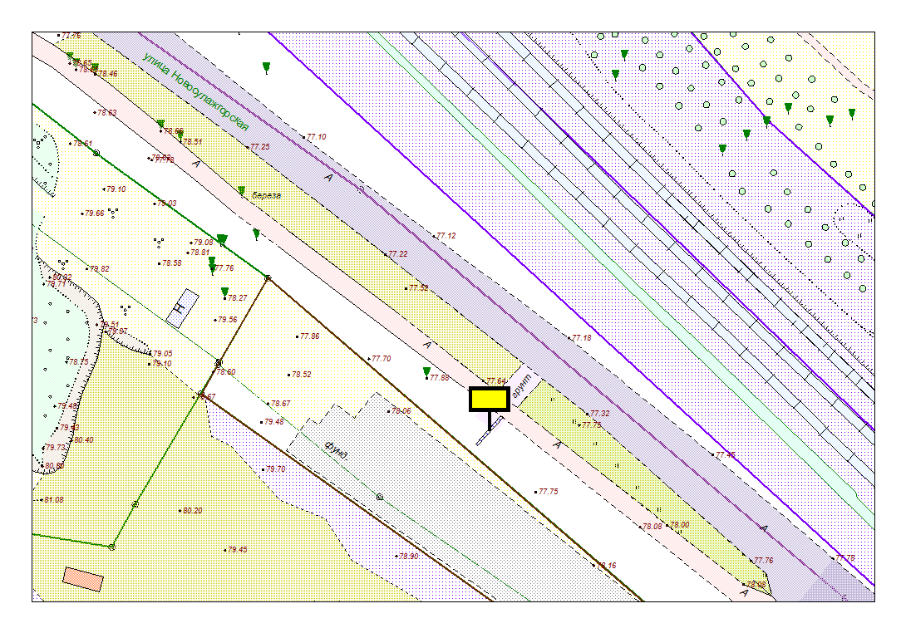
Места размещения рекламных конструкций  (почтовый, строительный или условный адрес) | Новосулажгорская ул., участок 1
Тип рекламной конструкции | Билборд
Вид рекламной конструкции | Стационарная рекламная конструкция
Площадь информационного поля | 18.0 м², двустороннее
Технические характеристики рекламной конструкции:  - размеры, материал надземной и подземной (при наличии) части;  - характеристики освещенности;  -цвет конструкции. | -габаритные размеры 3000х6000;  металл;  - с подсветкой;  -RAL 7040 (серый).
Кадастровый номер участка (квартала) | 10:01:20 01 30
Планировочные ограничения | Нет

Карта № 294. Место размещения рекламной конструкции рк-317.

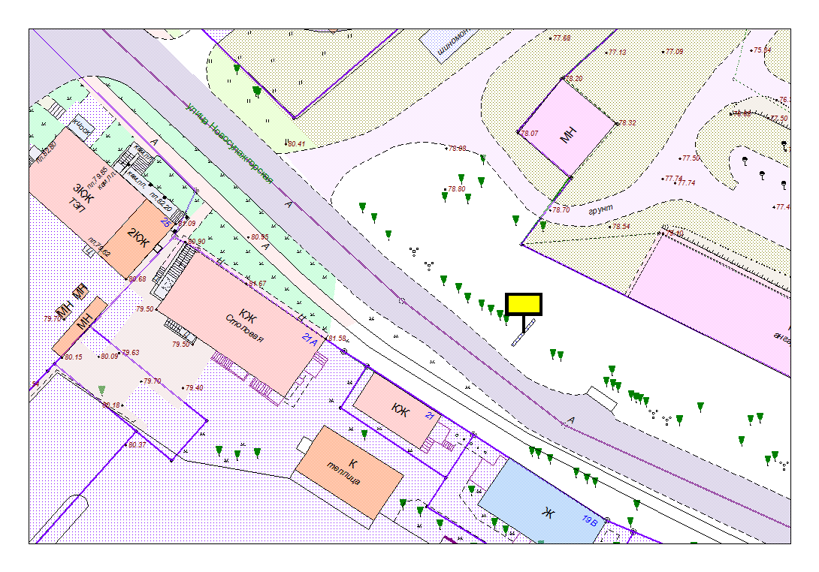
Места размещения рекламных конструкций  (почтовый, строительный или условный адрес) | Новосулажгорская ул., 21 (напротив дома)
Тип рекламной конструкции | Билборд
Вид рекламной конструкции | Стационарная рекламная конструкция
Площадь информационного поля | 18.0 м², двустороннее
Технические характеристики рекламной конструкции:  - размеры, материал надземной и подземной (при наличии) части;  - характеристики освещенности;  -цвет конструкции. | -габаритные размеры 3000х6000;  металл;  - с подсветкой;  -RAL 7040 (серый).
Кадастровый номер участка (квартала) | 10:01:20 01 29
Планировочные ограничения | Нет

Карта № 295. Место размещения рекламной конструкции рк-318.

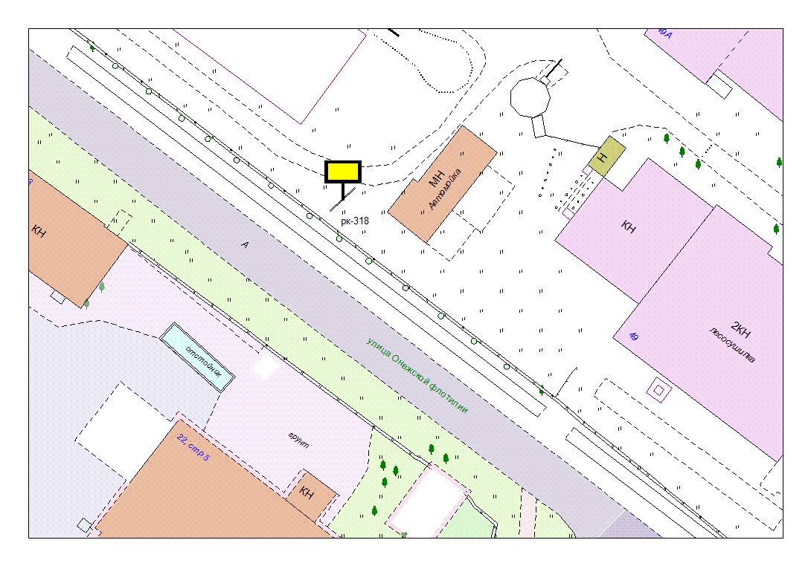
Места размещения рекламных конструкций  (почтовый, строительный или условный адрес) | Онежской флотилии ул., 49
Тип рекламной конструкции | Билборд
Вид рекламной конструкции | Стационарная рекламная конструкция
Площадь информационного поля | 18.0 м², двустороннее
Технические характеристики рекламной конструкции:  - размеры, материал надземной и подземной (при наличии) части;  - характеристики освещенности;  -цвет конструкции. | -габаритные размеры 3000х6000;  металл;  - с подсветкой;  -RAL 7040 (серый).
Кадастровый номер участка (квартала) | 10:01:18 01 02:26
Планировочные ограничения | Нет

